PROTOCOLO DE MALTRATO, ACOSO LABORAL Y SEXUAL
SERVICIO DE SALUD METROPOLITANO CENTRAL

PROTOCOLO DE
DENUNCIA POR VIOLENCIA LABORAL

(Discriminación Arbitraria, Maltrato Laboral, Acoso Laboral y Acoso Sexual).

SERVICIO DE SALUD METROPOLITANO CENTRAL

2023 - 2025

ÍNDICE

- Prólogo
- Introducción
- Aspectos Generales
  - Finalidad
  - Ámbitos de aplicación
  - Definiciones
  - Principios que rigen el protocolo
- Marco Jurídico
- Marco Conceptual
  - Violencia Laboral
  - Discriminación Arbitraria
  - Maltrato Laboral
  - Acoso Laboral
  - Acoso Sexual
  - Abuso Sexual
- Marco Ético
- Rol de intervinientes del proceso
- Funciones de actores relevantes
- Procedimiento
  - Acogida y Orientación
  - Formalización de denuncia
  - Recepción de denuncia
  - Revisión y evaluación de la denuncia
  - Investigación y procedimiento disciplinario
- Bibliografía
- Anexos
  - Formulario de denuncia individual
  - Formulario de denuncia colectiva
  - Línea de tiempo
  - Comprobante de recepción/entrega de documento
  - Flujos por establecimiento de la Red.

PRÓLOGO
En la sociedad actual, el bienestar integral y la seguridad de los/as trabajadores/as se han convertido en cuestiones fundamentales que no pueden ser ignoradas. En este contexto, el fenómeno de la violencia laboral ha surgido como una preocupación creciente y alarmante. Los/as trabajadores/as cada vez con más y mayor frecuencia enfrentan situaciones de abuso, acoso y discriminación en sus entornos laborales, lo que amenaza no solo su integridad física y emocional, sino también su capacidad para desempeñarse de manera óptima. En el sector salud esto es aún más crítico, pues trabajamos con personas que buscan una respuesta a sus problemas de salud y que muchas veces requieren de mayor asistencia. Se trabaja en jornadas extensas y muchas veces extenuantes, con alta exigencia física y psicológica, por lo que contar con ambientes laborales saludables y condiciones que hagan prevalecer la dignificación de la función pública, donde nos sintamos acogidas/os y contenidas/os es fundamental para lograr una atención de calidad a nuestras usuarias y usuarios.

Conscientes de la gravedad de esta problemática y ante de la necesidad de contar con un lineamiento para el abordaje de estas situaciones y de disponer de un dispositivo válido, levantado en conjunto con autoridades, jefaturas, comunidad funcionaria y asociaciones gremiales, surge la actualización del “Protocolo de Denuncia de Violencia Laboral”, una herramienta que busca entregar directrices y orientaciones para que las personas afectadas puedan reportar, de manera confidencial y segura, cualquier forma de violencia en su entorno laboral.

La implementación de un protocolo de denuncia efectivo es fundamental para combatir y prevenir la violencia laboral. Además de entregar a las/os funcionarias/os una herramienta simple para hacer las denuncias, envía un mensaje claro a todos los miembros de nuestra red de que estas conductas no serán toleradas.

Este documento está diseñado para ser inclusivo y reconoce que la violencia puede manifestarse de diversas formas, ya sea mediante el acoso sexual, la intimidación psicológica, el mobbing, la discriminación o cualquier otra conducta que cause daño o malestar significativo en el ámbito laboral. Asimismo, este protocolo tiene como objetivo resguardar los derechos de quienes denuncian, garantizar que se lleven a cabo investigaciones exhaustivas y justas, sin temor a represalias y que se otorguen las sanciones administrativas que correspondan a quienes incurran en estas conductas.

De igual forma, este protocolo no puede ser eficaz sin el compromiso y apoyo de toda la comunidad de la red del Servicio de Salud Metropolitano Central. Instamos a las autoridades, jefaturas, asociaciones gremiales y comunidad funcionaria a ser parte activa en la prevención de la violencia laboral, denunciando cualquier tipo de violencia en los espacios de trabajo y apoyando a aquellos/as que deciden hacer una denuncia.

En última instancia, este “Protocolo de Denuncia de Violencia Laboral” tiene como objetivo promover un cambio cultural y estructural en el ámbito laboral, donde se garantice el respeto funcionario, la humanización del trato y la dignidad de nuestros y nuestras funcionarias. Se trata de avanzar hacia generar y resguardar espacios laborales que garanticen la dignidad, el respeto y la amplia garantía de los derechos fundamentales, desafío que, inicialmente se traduce en la implementación progresiva de acciones que ofrezcan respaldo, seguridad y protejan a la comunidad. El presente protocolo se enmarca dentro de aquellas iniciativas que buscan sentar las bases de un proyecto institucional orientado a la prevención y promoción del cuidado y bienestar de todas y todos quienes integran nuestra red.

A su vez, el documento está inserto dentro de procesos de mejora continua y converge con una serie de proyectos asociados a la prevención y por sobre todo a la búsqueda de una comunidad activa y comprometida con sus derechos y con el co-cuidado, instancia fundamental para espacios laborales saludables, seguros, promotores del buen trato y del reconocimiento de cada una/o de quienes integran el Servicio de Salud Metropolitano Central.

Finalmente, señalar que el abordaje al fenómeno de la Violencia Laboral es prioritario para los lineamientos gubernamentales y legislativos, guardando coherencia con nuestro propósito, por lo que relevamos y propiciamos el necesario espacio y disposición para transitar hacia un cambio a nivel cultural, social, personal y colectivo, como Servicio de Salud, enfatizando en nuestro rol de trabajadores/as del Sistema de Salud Pública de Chile, permitiéndonos vincularnos con la comunidad usuaria y trabajadora de manera sana y digna.

¡Juntas y juntos, hagamos de nuestros establecimientos, espacios de respeto, buen trato y donde la violencia no sea tolerada!
Ximena Morlans Huaquin – Directora (S) SSMC
José Rojas Corales – Subdirector de Gestión y Desarrollo de las Personas SSMC

2. INTRODUCCIÓN

La importancia que adquiere para Chile el hacer efectiva la igualdad de derechos y oportunidades para mujeres, hombres y comunidad LGBTIQA+, genera el propósito de consolidar una cultura de pleno respeto a la dignidad de las personas y buen trato, en que todas las personas sean reconocidas como sujetos de derechos y obligaciones en igualdad de condiciones y sin discriminaciones arbitrarias.

Existen variadas investigaciones que indican que uno de los resultados más frecuentes de la exposición a violencia laboral son las alteraciones de la salud mental; quienes se han visto expuestos a violencia laboral presentan una mayor incidencia en el desarrollo de síntomas depresivos, distrés y consumo de psicotrópicos. Adicionalmente, se puede constatar en los hechos que estas prácticas están naturalizadas e invisibilizadas, tanto en los ambientes laborales como en la normativa. “La violencia laboral es un agente de riesgo para la salud de las/os trabajadoras/es, está presente en las organizaciones, puede ser delimitada, clasificada, reconocida y, en consecuencia, prevenida, controlada y/o mitigados sus efectos en la comunidad trabajadora y en las organizaciones” (Ansoleaga et al., 2020).

En este sentido es que, se constituye como deber de la autoridad administrativa, promover y proteger al interior del Servicio de Salud Metropolitano Central, los derechos de todas las personas a desempeñarse en un ambiente digno y seguro, asegurando su respeto íntegro, así como adoptar las medidas destinadas a resguardar espacios de trabajo de mutuo respeto. Por esta razón se debe prevenir, detectar, asistir, investigar y sancionar cualquier tipo de violencia en el contexto de trabajo, ya sea discriminación, maltrato, acoso laboral o acoso sexual, en la red del Servicio de Salud Metropolitano Central.

De acuerdo al contexto antes descrito, se actualiza el presente protocolo, producto de un trabajo participativo en Red, realizado por los equipos de Salud, Seguridad y Medio Ambiente, Calidad de Vida Laboral, Género, Asesoría Jurídica, Comunicaciones, Asociaciones Gremiales, Comités Paritarios de Higiene y Seguridad y Comités de Buenas Prácticas Laborales, que busca garantizar a las personas, una adecuada protección de su dignidad e integridad tanto física como psicológica, estableciendo acciones permanentes que aborden de manera efectiva esta problemática.

Este protocolo se convierte en la base referencial desde donde el Servicio de Salud Metropolitano Central, se propone fortalecer la gestión preventiva continua y permanente, sensibilizando, educando y actualizando a la Comunidad Funcionaria en estas materias, con el fin de desnaturalizar estas conductas, facilitar su detección temprana y socializar pautas de afrontamiento, así como generar instancias de acogida, resguardo, denuncia, investigación y sanción de las conductas de discriminación arbitraria, maltrato, acoso laboral y acoso sexual, para proteger y resguardar a las personas y por último, fortalecer los principios que rigen este protocolo, como primer avance hacia una comunidad trabajadora libre de violencia laboral.

3. ASPECTOS GENERALES

3.1 Finalidad

Las conductas de discriminación arbitraria, maltrato, acoso laboral y acoso sexual, entendidas en los términos que establece la normativa vigente, son contrarias a la dignidad de las personas, por lo que resulta conveniente y necesario propiciar un ambiente laboral que evite que se produzcan y, asimismo establecer mecanismos transparentes que permitan realizar en forma expedita denuncias frente a hechos constitutivos de violencia laboral.

Disponer de un Procedimiento de Denuncia por Violencia Laboral, permite reforzar la gestión preventiva de estas situaciones, explicitando el compromiso institucional de desarrollar acciones para generar ambientes laborales basados en el respeto, buen trato y la protección de los derechos fundamentales, sancionando las conductas contrarias a estos objetivos.

En concordancia con lo señalado por la Dirección del Servicio Civil, la existencia del presente procedimiento permitirá mayor control social entre las personas de la institución, ya que, al declarar las conductas no permitidas en la organización, el comportamiento se modela en función de lo permitido regulando, limitando e idealmente extinguiendo la aparición de manifestaciones que atenten contra la dignidad de las personas.

3.2 Ámbito de Aplicación

El presente procedimiento de denuncias aplica para todas las personas que trabajan en y para el Servicio de Salud Metropolitano Central, incluidas aquellas personas contratadas bajo la modalidad honorarios que, si bien no tiene responsabilidad administrativa, si les es exigible el cumplimiento del principio de probidad administrativa.

Aplica para compras de servicios, personal tercerizado, estudiantes en práctica de pregrado, posgrado y postítulo, internos/as, y becados y becadas de especialidades, siempre que éstos/as sean víctimas o presenten la denuncia contra un/a funcionario/a o profesional contratado/a o a honorarios por el Servicio. Si la persona denunciada no es en rigor trabajadora del Servicio de Salud, se acogerá la denuncia y será derivada a la persona natural o jurídica que efectuó de su contratación.

Cabe señalar, que las Universidades y centros de estudios con convenios activos con el Servicio de Salud Metropolitano Central, deben tener su propio protocolo de denuncia por Violencia Laboral que explicite el abordaje con estudiantes insertos en instituciones de salud pública dependientes del Servicio, como especifica la Ley N° 21.369.

Este procedimiento se aplicará en caso de que, cualquier persona se encuentre en la necesidad de que se acoja, investigue y sancione una situación de Violencia Laboral.

Será informado, difundido y publicado para el debido conocimiento de todas las personas que se vinculen o se desempeñen en el Servicio de Salud Metropolitano Central, a través de reuniones de equipos y campañas comunicacionales.

3.3 Definiciones

Para los efectos del presente protocolo los siguientes conceptos tienen el significado que se indica a continuación, ya sea en plural o en singular:

- Denunciante/s: Persona quien pone formalmente en conocimiento a la autoridad competente, la ocurrencia de un hecho que reúna los caracteres de discriminación arbitraria, maltrato o acoso laboral/sexual.
- Víctimas: Son aquellas personas que, individual o colectivamente, han sufrido actos que pudiesen configurar algún tipo de Violencia Laboral.
- Denunciado/a: Persona contra quien se presenta la denuncia.
- Denuncia: Es la forma de iniciar una investigación o sumario administrativo, al informar a la autoridad competente un hecho que pudiese constituir actos de Violencia Laboral.
- Investigación Sumaria (IS): Procedimiento disciplinario breve, que se inicia por una eventual irregularidad administrativa cometida por funcionarios/as públicos, de menor gravedad con el objeto de investigar y determinar responsabilidades administrativas, que puedan ser sancionadas sin una medida expulsiva, salvo excepciones legales.
- Sumario Administrativo (SA): Procedimiento disciplinario a cargo de un fiscal, establecido para el esclarecimiento de hechos que revistan de una mayor gravedad, que haga necesario una investigación más acuciosa y prolongada que la que pueda efectuarse con una investigación sumaria.
- Desestimar una denuncia: Declarar inadmisible a trámite de proceso disciplinario de aquellas denuncias que, a juicio de la autoridad competente y en consideración a los antecedentes de esta, no reúnen el carácter de violencia en contexto laboral.
- Fiscal: Son funcionarios/as públicos, encargados/as de ejercer directamente la función encomendada por la autoridad competente, para tal efecto dirigirán la investigación del sumario administrativo en relación a los hechos constitutivos de faltas funcionarias que fueron denunciadas y, cuando proceda, imputarán cargos al o las personas inculpadas, asegurará el debido proceso de las personas involucradas y propondrá el sobreseimiento del proceso, la absolución o la medida disciplinaria que corresponda.
- Investigador/a: Funcionario/a designado/a por la Autoridad, quien debe efectuar las diligencias investigativas necesarias para determinar la existencia, o no, de faltas administrativas y proponer las medidas o sanciones que correspondan.
- Actuario/a: Ministro de fe de las gestiones realizadas durante el transcurso del procedimiento disciplinario.
- Absuelto/a: Aquella persona acusada respecto de la cual no se pudieron acreditar los cargos que le fueron imputados o su participación en los hechos denunciados.
- Sobreseimiento: Forma de poner término al proceso disciplinario sin la formulación de cargos, por no existir criterio suficiente para formular cargos o por encontrarse extinta la responsabilidad administrativa.
- Sancionado/a: Aquella persona acusada respecto del cual se pudieron comprobar los cargos formulados por el fiscal o investigador, haciendo aplicable una de las medidas disciplinarias contempladas en la Ley.
3.4 Principios que rigen el Protocolo

Cada proceso de investigación tendrá como fundamento los siguientes principios que guiarán el actuar del proceso, de acuerdo con lo indicado por la Dirección del Servicio Civil (2018):

- Confidencialidad: El proceso de denuncia e investigación, incorpora como base fundamental el deber de prudencia y discreción, especialmente en quienes asumen la responsabilidad de dar cumplimiento al procedimiento, tanto en la relación con los/las involucrados/as, en su actuar general y respecto a la información que tome conocimiento, de manera que las/los funcionarias/os tengan y perciban que se les otorga garantía de privacidad y reserva en el proceso.

- Imparcialidad: Se debe asegurar y garantizar que el proceso se caracterice por juicios objetivos y fundados, sin sesgos y conductas estigmatizadoras para ninguna de las partes involucradas, evitando todo tipo de discriminación, tales como género, tendencias sexuales, religión, origen étnico, discapacidad u otras de similar naturaleza.

- Probidad administrativa: Consiste en observar entre otras, una conducta funcionaria intachable, con preeminencia del interés general sobre el particular.

- Rapidez: La naturaleza de este procedimiento obliga a que se trabaje con la mayor celeridad, evitando la burocratización de los procesos, en consideración a que la lentitud en el accionar disminuye la apreciación del grado de culpabilidad, menoscabando muchas veces los fines correctivos y reparadores que se persiguen.

- Responsabilidad: Cada persona que realice una denuncia debe tener presente todos los aspectos que ésta involucra. Por consiguiente, debe ser realizada con toda la seriedad que corresponde, conociendo que, frente a una denuncia falsa, basada en argumentos, evidencia u otros, que sean comprobadamente falsos, podrá ser objeto de medidas disciplinarias.

- Equidad de Género: Entendida como igualdad de derechos, responsabilidades y oportunidades de las trabajadoras y trabajadores, que se garantizarán a través de mecanismos equitativos que consideren un trato equivalente en cuanto a los derechos, los beneficios, las obligaciones y las oportunidades.

4. MARCO JURÍDICO

El presente protocolo se rige por las siguientes normativas e instructivos:

- Constitución Política de la República de Chile, Artículo 1° inciso primero “las personas nacen libres e iguales en dignidad y derechos”; 19, N°1, que establece el derecho a la vida y a la integridad física y psíquica de las personas”.
- Convenio N° 190 y recomendación N°206 de la Organización Internacional del Trabajo (OIT), sobre normas internacionales del trabajo que proporcionan un marco común para prevenir, remediar y eliminar la violencia y el acoso en el mundo del trabajo, incluidos la violencia y el acoso por razón de género. El Convenio incluye, por primera vez en el derecho internacional, el reconocimiento específico del derecho de toda persona a un mundo del trabajo libre de violencia y acoso, y establece la obligación de respetar, promover y asegurar el disfrute de este derecho (art. 4, 1).
- DFL 1-19653, que fija texto refundido, coordinado y sistematizado de la Ley N°18.575 Orgánica Constitucional de Bases Generales de la Administración del Estado, de 2000, del Ministerio, Secretaría General de la Presidencia, Art. 52°, que instruye el principio de probidad administrativa, es decir, la obligación de observar una conducta funcionaria intachable y un desempeño honesto y leal de la función o cargo, con preeminencia del interés general sobre el particular, ya que las conductas constitutivas de acoso representan una infracción de este principio
- DFL 29, que fija texto refundido, coordinado y sistematizado de la Ley Nº 18.834, sobre Estatuto Administrativo, que prohíbe a toda/o funcionaria/o realizar cualquier acto atentatorio a la dignidad de las/los demás funcionarias/os. Se considerará como una acción de este tipo el acoso sexual (Art. 84 letra L) y realizar todo acto calificado como acoso laboral (Art. 84 letra M).

- Art. 184 del Código del Trabajo, cuyo texto refundido, coordinado y sistematizado fue fijado por el DFL 1 del 2003 del Ministerio del Trabajo Previsión Social sobre las obligaciones del empleador a tomar todas las medidas necesarias para proteger eficazmente la vida y salud de las/os trabajadoras/es.

- Ley N° 19.628, publicada el 18 de agosto de 1999, sobre protección de la vida privada.

- Ley N°20.005, publicada el 18 de marzo de 2005, que tipifica y sanciona el acoso sexual en toda relación de trabajo, sea pública o privada, modificando el Estatuto Administrativo, el Estatuto Administrativo para funcionarias/os municipales y el Código del Trabajo.

- Ley N° 20.285, publicada el 20 de agosto de 2008, sobre acceso a la información pública, que tiene por objeto regular el principio de transparencia de la función pública, el derecho de acceso a la información de los órganos de la Administración del Estado, los procedimientos para el ejercicio del derecho y para su amparo, y los casos de excepción a la obligación de publicidad de la información.

- Ley N ° 20.584, publicada el 24 de abril de 2012, que regula los derechos y deberes que tienen las personas con acciones vinculadas a su atención de salud.

- Ley N° 20.607, publicada el 08 de agosto de 2012, que tipifica el acoso sexual, modificando el Estatuto Administrativo, el Estatuto Administrativo para funcionarias/os municipales y el Código del Trabajo, sancionando las prácticas de acoso laboral.

- Ley N°20.609, publicada el 24 de julio de 2012, que establece medidas contra la discriminación.

- Ley N°20.955, publicada el 20 de octubre de 2016, que Perfecciona el Sistema de Alta Dirección Pública y Fortalece la Dirección Nacional del Servicio Civil.

- Ley N°21.120, publicada el 10 de diciembre de 2018, que reconoce y da protección al derecho a la Identidad de Género.

- Ley N°21.331, publicada el 05 de mayo del 2021, sobre el reconocimiento y protección de los derechos de las personas en la atención de salud mental.

- Ley Nº 21.369, publicada el 15 de septiembre del 2021, que regula el Acoso Sexual, la Violencia y la Discriminación de Género en el Ámbito de la Educación Superior.

- Decreto 109, que aprueba el reglamento para la calificación y evaluación de los accidentes del trabajo y enfermedades profesionales, de acuerdo con lo dispuesto en la Ley 16.744, de 1º de febrero de 1968, que estableció el seguro social contra los riesgos por estos accidentes y enfermedades.

- Resolución Afecta N°1, del 11 de mayo de 2017 y la Resolución Afecta N°2, del 17 de octubre de 2017, ambas de la Dirección Nacional del Servicio Civil, que aprueban el conjunto de normas de aplicación general en materias de Gestión y Desarrollo de Personas a todos los Servicio Públicos. En la primera de ellas, se hace referencia a Ambientes Laborales y Calidad de Vida, en donde especifica el “potenciar a los servicios públicos para que desarrollen acciones que promuevan ambientes laborales saludables, de mutuo respeto y no discriminación, propendiendo a mejorar los grados de satisfacción, la calidad de vida laboral y el bienestar físico, psicológico y social por parte de las personas en su labor y en su entorno de trabajo, con el fin de aumentar la productividad, cumplir con los objetivos institucionales y así entregar mejores servicios a la ciudadanía” y la segunda resolución dice relación con el Rol de Jefaturas en Dirección de Equipos y Gestión del Desempeño Individual y sistema de calificaciones que instruye que “quienes desempeñan funciones de jefatura, deberán tener una especial responsabilidad con los equipos de trabajo que dirigen, realizando su gestión a través de estilos y prácticas motivadoras, participativas y que contribuyan a la formación de los funcionarios, como asimismo, desarrollar liderazgos positivos y responsables de ambientes laborales sanos, promoviendo buenas prácticas laborales con respeto a la dignidad de las personas. Las jefaturas deben gestionar el desempeño de los funcionarios y realizar retroalimentación presencial y periódica, sobre la base de juicios fundados, identificando aciertos y errores, fortalezas y áreas de mejoras, desafíos y proyecciones respecto a resultados, comportamientos o ambos.

- Resolución Exenta N°1.923, de fecha 4 de diciembre de 2018, que actualiza la Política de Gestión y Desarrollo de Personas del Servicio de Salud Metropolitano Central.

- Instructivo Presidencial N°1, de fecha 26 de enero de 2015, sobre Buenas Prácticas Laborales en Desarrollo de Personas en la Administración Central del Estado.

- Instructivo Presidencial N°6, de fecha 23 de mayo de 2018, sobre igualdad de oportunidades y prevención y sanción del maltrato, acoso laboral y acoso sexual en los ministerios y servicios de la Administración del Estado.

- Ley 21.592, de agosto 2023, que establece un estatuto de protección en favor del denunciante.

5. MARCO CONCEPTUAL

  - Violencia Laboral

La Organización Internacional del Trabajo (OIT) en el Convenio 190 define ésta como el “Conjunto de comportamientos y prácticas inaceptables, o de amenazas de tales comportamientos y prácticas, ya sea que se manifiesten una sola vez o de manera repetida, que tengan por objeto, que causen o sean susceptibles de causar un daño físico, psicológico, sexual o económico” (OIT, 2019).

Entre los elementos constitutivos sobre la violencia laboral se destaca:
- La intensidad de la situación
- La frecuencia de la exposición a la situación
- La diferencia de poder

Manifestaciones de la Violencia Laboral

- Física: Ligada al uso intencional de la fuerza, con la intención de provocar daño. Ej.: golpes, empujones, bofetadas, pellizcos, entre otras.

- Psicológica y/o Verbal: Uso intencional del lenguaje y del poder para provocar daños o menoscabo. Ej.: humillaciones, chantajes, intimidaciones, entre otras.

- Violencia Sexual: Cualquier comportamiento de naturaleza sexual que afecta la dignidad de las personas en el trabajo, cuando no es consentida por la persona destinataria de la conducta, generando un entorno laboral hostil, intimidatorio y/o humillante. Ej.: piropos, roces, toqueteos, entre otras.

- Incivismo: Comportamientos negativos pasivos (indirectos) de baja intensidad, cuya intención de daño no es explícita, pero transgrede las normas de mutuo respeto. Ej.: descortesía, trato poco profesional, rudeza, entre otras.

La violencia laboral puede presentarse en diferentes sentidos:

- Vertical descendente: Desde la jefatura hacia un/a subordinada/o. Si bien podría darse el caso que quien violenta tenga más de una víctima, suele tratarse sólo de una persona que ha sido aislada y estigmatizada por la jefatura, en complicidad con el silencio de sus pares.

- Vertical ascendente: Desde los subordinados/as hacia la jefatura. En este caso, suelen ser grupos de subordinados/as confabulados/as para hostigar y/o agredir a la jefatura, sólo así alcanzan a invertir las fuerzas que se desprenden de la estructura organizacional.

- Horizontal: Se da entre pares o grupos de pares. En este caso, suelen ser grupos los que cometen el hostigamiento.

La violencia en el trabajo ha sido reconocida como uno de los problemas sociales emergentes que mayor preocupación provoca por su creciente magnitud, impacto y consecuencias a nivel personal, organizacional y social.

En términos generales, todas las formas de violencia laboral comparten algunos aspectos:

- Se presentan actitudes hostiles contra una o varias personas, causando efectos negativos en ellas.
- Pueden identificarse una o varias víctimas, así como uno/a o varios/as victimarios/as.
- Debe existir asimetría de poder, sin que necesariamente exista una relación de jerarquía, es decir, que una persona puede ejercer mayor poder que otra, ya sea por antigüedad, mayor confianza con la jefatura, entre otros.
- Puede darse tanto al interior de la organización como fuera de ella, por ejemplo, entre miembros de la comunidad funcionaria o entre éstos y personas de la comunidad usuaria.
- Afectan no sólo a las/os involucradas/s directamente, sino también a su equipo de trabajo y la institución en su conjunto, dado que perjudica el ambiente laboral.

En cuanto al fenómeno del poder y sus diferencias, estas también pueden provenir desde el lugar que se ocupa en el espacio social (género, raza, etnia, nivel socioeconómico, clase social), por tanto, “las desigualdades sociales y de género en el mundo del trabajo son dimensiones que se deben atender pues en la sociedad el poder está distribuido asimétricamente” (Ansoleaga et al., 2020).

Consecuencias de la Violencia Laboral

La violencia vulnera la dignidad de las personas y la condición de semejante, componentes esenciales de la convivencia democrática. Además, erosiona las bases de la convivencia en las organizaciones, afectando la calidad del ambiente y clima laboral (Informe de Denuncias por Maltrato, Acoso laboral y Sexual recibidas en los Servicios de Salud en el año 2020).

En el ámbito personal existe evidencia sobre diferentes impactos que tiene sobre la salud: alteración en los ciclos del sueño, disminución de la concentración, irritabilidad, aumento del riesgo de presentar ansiedad, depresión, e incluso pensamientos suicidas y/o consumo de psicotrópicos. También puede afectar la autoestima, promover sentimientos de culpa y/o vergüenza.

Organizacionalmente la exposición a estas situaciones se traduce en un aumento en las intenciones de renuncia, incremento del ausentismo, necesidad de rehabilitación y/o pensión por discapacidad, disminución de la satisfacción laboral y motivación, repercutiendo en el clima y cultura de la organización e incidiendo en los resultados de esta.

Sobre la Violencia de Género

La violencia de género se refiere a los actos dañinos dirigidos contra una persona o un grupo de personas en razón de su género. Su principal expresión, es a la violencia contra las mujeres (de ahora en adelante VCM). Esta definición incluye las amenazas de tales actos, la coacción o la privación arbitraria de la libertad, tanto si se producen en la vida pública como en la privada (Declaración sobre la Eliminación de la Violencia contra la mujer, Resolución de la Asamblea General 48/104 de 20 diciembre 1993).

La Convención Interamericana para Prevenir, Sancionar y Erradicar la VCM, Convención Belém do Pará en su Art. 1 la define como "cualquier acción o conducta, basada en su género, que cause muerte, daño o sufrimiento físico, sexual o psicológico a la mujer, tanto en el ámbito público como en el privado”.

La VCM se expresa a través de diversos tipos, en distintos contextos y ámbitos. Respecto al ámbito de la vida pública, y en lo relativo al contexto laboral, la VCM se evidencia cuando la mujer sufre violencia física, sexual, psicológica y/o económica en el lugar de trabajo, ya sea dentro o fuera de la jornada laboral y lugar de trabajo, amenazando o perjudicando su situación laboral o su oportunidad de empleo, según lo planteado en el artículo 2 del Código del Trabajo.

Este tipo de violencia puede adoptar dos grandes tipologías: el acoso sexual laboral y el maltrato/acoso laboral (o mobbing) por razones de género. Esto incluye conductas discriminatorias y obstaculizadoras del acceso al trabajo remunerado, a la permanencia, al desarrollo y promoción laboral (incluyendo la formación), en razón del género. Se trata de conductas que tengan como objetivo o produzcan el efecto de atentar contra la dignidad de la persona o crearle un entorno laboral intimidatorio, hostil, degradante, humillante, ofensivo y/o molesto. Ejemplos de esto son las desigualdades salariales que reciben las mujeres por igual tarea o función que desarrollan los hombres; el denominado “techo de cristal”, que significa el escaso acceso a puestos de liderazgo dentro de las instituciones, cuando se solicitan test de embarazo o se pregunta por su edad y el número de hijos/as en las entrevistas de selección de personal o se exigen otros requisitos de ingreso como el estado civil o la apariencia física.

Cuando se habla de Violencia de Género, es importante precisar que además de las mujeres, la población de la disidencia o diversidad sexual también es altamente vulnerable a este tipo de violencia, pues a la base se encuentra la discriminación cultural a las características sexo-genéricas distintas de las hegemónicas (por ejemplo, relacionadas con la heteronormatividad).

Cuando se habla de diversidad sexual se hace referencia a “las diversas formas de expresar la afectividad, el erotismo, el deseo y las prácticas amorosas, así como de asumir identidades y preferencias que no se limitan a lo que conocemos como heterosexualidad o a las relaciones de pareja entre hombres y mujeres. El término diversidad sexual cuestiona la idea de que hay una única manera de practicar la sexualidad (la predominante o heterosexual), hace visible la existencia de muchas formas de expresarla, y destaca que ninguna de ellas debe ser objeto o motivo de discriminación” (CONAPRED, 2012).

En este sentido, las agresiones ejercidas en el ámbito laboral hacia las personas de orientación no heterosexual (gay, lesbiana, bisexual) o de identidad de género no binaria, trans, género fluido o de género no conforme, motivado por sus características sexo-genéricas, serían constitutivas de Violencia de Género.

La cultura de discriminación por género que refleja la violencia contra las mujeres o las disidencias sexuales se ampara en un sistema patriarcal hegemónico, basado en la asimetría de poder entre lo masculino y lo femenino, lo que se traduce finalmente en desigualdad de oportunidades y recursos, discriminación laboral, desigualdad salarial, así como en la distribución desigual del tiempo otorgado a los cuidados en el ámbito privado, reflejando también diferencias en la conciliación trabajo - vida personal/familiar.

Para efectos del presente protocolo, a continuación, se abordarán las prácticas de Discriminación Arbitraria, Maltrato, Acoso Laboral y Acoso Sexual con sus definiciones y principales manifestaciones, con el fin de clarificar los conceptos y ayudar en su identificación.

  - Discriminación Arbitraria:

En la Ley 20.069 art. 2°, se define como “discriminación arbitraria toda distinción, exclusión o restricción que carezca de justificación razonable, efectuada por agentes del Estado o particulares, y que cause privación, perturbación o amenaza en el ejercicio legítimo de los derechos fundamentales establecidos en la Constitución Política de la República o en los tratados internacionales sobre derechos humanos ratificados por Chile y que se encuentren vigentes, en particular cuando se funden en motivos tales como la raza o etnia, la nacionalidad, la situación socioeconómica, el idioma, la ideología u opinión política, la religión o creencia, la sindicación o participación en organizaciones gremiales o la falta de ellas, el sexo, la maternidad, la lactancia materna, el amamantamiento, la orientación sexual, la identidad y expresión de género, el estado civil, la edad, la filiación, la apariencia personal y la enfermedad o discapacidad”.

Prácticas constitutivas de Discriminación Arbitraria:

- Criticar permanentemente la vida privada.
- Mofarse de las discapacidades.
- Burlarse de manera hiriente y despectiva (conductas, gestos, ideas, entre otros).
- Mofas relativas a sus creencias políticas o religiosas, nacionalidad u origen étnico y/o aspectos socioculturales.
- Burlas relativas a las actitudes, aspecto físico, género y/o preferencia sexual. Esto considera la apariencia personal y vestimenta, en aquellas circunstancias en que no está claramente definida en el Reglamento Interno de Higiene y Seguridad en el Trabajo.
- Ignorar.
- Humillar en público.
- Restringir posibilidades de capacitación y/o formación.
- Desigualdad salarial por un trabajo de igual valor.
- Solicitar test de embarazo.

  - Maltrato Laboral

Se define como “cualquier manifestación de una conducta abusiva, especialmente los comportamientos, palabras, actos, gestos, escritos y omisiones que puedan atentar contra la personalidad, dignidad o integridad física o psicológica de un individuo, poniendo en peligro su empleo o degradando el clima laboral”.

Entre las principales características de Maltrato Laboral se encuentran:

- La conducta violenta es generalizada.
- La acción es evidente, se realiza sin importar contexto o lugar, si están presentes o no otras personas. El/la agresor/a no oculta ni encubre su accionar.
- No existe un objetivo específico detrás de una conducta de maltrato.
- Afecta a las personas que son víctimas directas y a quienes son testigos.
- La conducta puede estar naturalizada, sin ser cuestionada por quien la ejerce.
- La agresión puede ser esporádica en el tiempo, pudiendo depender del estado de ánimo de quien ejerce la agresión.

Si bien, el maltrato laboral responde a las características mencionadas, de no ser detectadas y detenidas a tiempo, podrían escalar a otras formas de violencia, como el acoso laboral, por lo que es relevante realizar acciones oportunas para su interrupción.

Prácticas constitutivas de Maltrato Laboral

Algunas de las siguientes acciones podrían constituir manifestaciones del Maltrato Laboral, entre otras:

- Sujetar de la ropa o el cuerpo para inmovilizar o impedir que alguien se vaya.
- Gritar e insultar.
- Realizar gestos violentos.
- Dañar objetos personales o de trabajo.
- Amenazar con violencia física o con cualquier tipo de daño.
- Impedir que alguien hable o se exprese.
- Ignorar e invalidar a otros/as.
- Ejercer control excesivo e injustificado sobre otras/os.
- Realizar actos deliberados para avergonzar a otras/os.
- Realizar comentarios ofensivos y/o humillantes.
- Realizar comentarios o acciones discriminatorias.

  - Acoso Laboral

Según el Código del Trabajo, “El Acoso Laboral es toda conducta que constituya agresión u hostigamiento reiterados, ejercida por el empleador o por uno o más trabajadores, en contra de otro u otros trabajadores, por cualquier medio y que tenga como resultado para él o los afectados su menoscabo, maltrato o humillación, o bien que amenace o perjudique su situación laboral o sus oportunidades en el empleo” (Ministerio del Trabajo y Previsión Social, 2021).

Los hostigamientos son reiterados, realizados en el lugar del trabajo, o fuera de éste (siempre manteniendo una relación con lo laboral), con la finalidad de humillar y marginar a una determinada persona, influenciando incluso en su renuncia. En ocasiones, el hostigamiento causa daños en la salud, tales como estrés, ansiedad, trastornos psicosomáticos y depresión.

Entre las principales características del Acoso Laboral se encuentran:

- Es una conducta que constituya agresión u hostigamiento.
- Es reiterado, será ejercido en más de una ocasión.
- Es ejercido por el empleador/a o por una o más personas, en contra de otra u otras personas, es decir, puede ser de jefatura a subordinada/o, entre pares, de subordinado/a a jefatura, y tanto individual como colectiva.
- Es ejercido por cualquier medio.
- Su objetivo es desgastar a la persona acosada.
- Tiene como resultado para la persona afectada su menoscabo, maltrato o humillación, o bien que amenaza y perjudica su situación laboral o sus oportunidades en el empleo.

Prácticas constitutivas de Acoso Laboral

El Acoso Laboral puede tomar formas muy diversas, siendo unos de sus aspectos constitutivos que sean prácticas reiteradas en el tiempo y dirigidas a una persona o personas específicas. En la literatura se mencionan, entre otros:

- Ataque a la víctima con medios organizacionales:
  - Restringir a la persona sus posibilidades de hablar.
  - Cambiar de lugar de trabajo, aislándola/o de su equipo, sin que sea un requisito del trabajo.
  - Prohibir a quienes conforman el equipo de trabajo hablar con la persona determinada.
  - Excluir de reuniones que conciernen a la persona.
  - No entregar información necesaria para la realización del trabajo.
  - Ejercer presión indebida o arbitraria.
  - Evaluar su trabajo de forma inequitativa o sesgada.
  - Amplificar de manera injustificada errores pequeños o intrascendentes.
  - Obligar a alguien a ejecutar tareas en contra de su voluntad, conciencia y marco ético.
  - Juzgar el desempeño de forma ofensiva.
  - No asignarle tareas, asignar tareas sin sentido o asignarle funciones de inferior jerarquía del cargo desempeñado o ajenos a los conocimientos que la persona requiere o que resulten degradantes.
  - Asignar tareas con datos erróneos intencionalmente.
  - Sobrecargar selectivamente a la víctima con trabajo, en comparación con sus pares.
  - Asignar plazos de ejecución o cargas de trabajo inalcanzables.
  - Cuestionar y desautorizar las decisiones de la víctima.
  - Restringir las posibilidades de comunicarse, hablar o reunirse con la jefatura.
  - Esconder o dañar elementos de trabajo.

- Ataques a las relaciones sociales de la víctima con aislamiento social.
  - Rehusar la comunicación a través de miradas y gestos, no comunicarse directamente o no dirigirle la palabra.
  - Tratar a la persona como si no existiera.
  - Excluir de actividades sociales del equipo de trabajo, dentro del contexto laboral.

- Ataques a la vida privada de la víctima.
  - Criticar permanentemente la vida privada.
  - Acoso por medios digitales (teléfono, correo electrónico o redes sociales, entre otros).
  - Ridiculizar.
  - Dar a entender que tiene problemas psicológicos.
  - Mofarse de las discapacidades.
  - Burlarse de manera hiriente y despectiva (conductas, gestos, ideas, entre otros).
  - Mofas relativas a sus creencias políticas o religiosas, nacionalidad u origen étnico y/o aspectos socioculturales.
  - Mofas relativas a las actitudes, aspecto físico, género y/o preferencia sexual.
  - Causar daños a sus pertenencias.

- Ataques a la salud física de la víctima
  - Amenazas de violencia física.
  - Exigirle trabajos peligrosos o perjudiciales para su salud.

- Agresiones verbales.
  - Agredir con gritos.
  - Hacer uso de expresiones hirientes, que buscan causar daño.
  - Insulto.
  - Amenazas.
  - Críticas permanentes.
  - Realizar bromas que generen molestia, sin consentimiento y de forma reiterada.
  - Interrumpir continuamente mientras habla.

- Rumores.
  - Referirse negativamente con terceras personas.
  - Difundir rumores que menoscaben a la víctima.
Diferencias entre Maltrato y Acoso laboral en la siguiente tabla:

Maltrato laboral | Acoso laboral
Es una conducta generalizada | Es una conducta selectiva
La acción es evidente | La acción es silenciosa
No tiene un objetivo específico | Su objetivo es desgastar a la/s víctima/s
La agresión es esporádica | El hostigamiento es reiterado

  - Acoso Sexual

Según el art. 2 del Código del Trabajo, se define como “que una persona realice en forma indebida, por cualquier medio, requerimientos de carácter sexual, no consentidos por quien los recibe y que amenace o perjudiquen su situación laboral o sus oportunidades en el empleo”, siendo a través de la ley 20.005 mediante la cual se tipifica y sanciona el acoso sexual, señalando que “las relaciones laborales deberán fundarse siempre en un trato compatible con la dignidad de la persona”.

Es importante manifestar que, por el impacto que tienen estas conductas en la persona y en los ambientes laborales, tendrá la misma consideración de acoso sexual, tanto un solo evento como su reiteración.
Si bien el Acoso Sexual tiene un carácter transversal en cuanto sexo y género, el mayor porcentaje de las víctimas corresponde a mujeres, por lo que se considerará como una forma de discriminación y violencia de género.

Entre las principales características del Acoso Sexual encontramos las siguientes:

- Incluye no sólo el acoso de un trabajador a una trabajadora, sino también la situación contraria y entre personas del mismo género.
- Los requerimientos, insinuaciones o comentarios son de carácter sexual.
- No es deseado, ya que no existe consentimiento para ejercer las conductas.
- Es ofensivo, la conducta genera incomodidad y crea un ambiente desagradable, intimidatorio, hostil o humillante para la persona que la sufre.
- Es ejercida por cualquier medio, en cualquier lugar.
- Podría generar perjuicio laboral o en las oportunidades en el empleo. El rechazo de la víctima a esa conducta o su sumisión a ella es empleada explícita o implícitamente como base para una decisión que afecta al trabajo de esa persona, como el acceso a la formación o al empleo, continuidad en el empleo, promoción, salario, entre otras.
Prácticas constitutivas de Acoso Sexual

Las siguientes acciones podrían constituir manifestaciones de Acoso Sexual, entre otros:

  - Miradas persistentes o sugestivas de carácter sexual.
  - Sonidos relativos a actividad sexual, suspiros, silbidos, gemidos.
  - Gestos o movimientos de carácter sexual.

    - Manifestaciones verbales presenciales:
  - Comentarios, palabras o chistes sexuales humillantes, hostiles u ofensivos (incluye referencias a partes del cuerpo o al ciclo reproductivo con el fin de avergonzar).
  - Comentarios de índole sexual relativos al cuerpo o apariencia de una persona.
  - Insinuaciones sexuales y proposiciones ofensivas o molestas.

    - Extorsiones, amenazas u ofrecimientos:
  - Exigencias injustificadas para pasar tiempo en privado con la víctima.
  - Proposiciones sexuales.
  - Promesas y ofrecimiento de beneficios a cambio de favores sexuales.
  - Amenaza de perjuicios ante la no aceptación de propuestas sexuales.
  - Concesión de ventajas laborales a quienes consienten participar en actividades sexuales.

    - Manifestaciones por medios digitales:
  - Envío de correos electrónicos o mensajes instantáneos con insinuaciones sexuales, comentarios, chistes o fotografías con contenido sexual.
  - Llamadas, mensajes o notas incógnitas con contenido sexual.
  - Amenaza o difusión de rumores de carácter sexual, fotografías o videos en situaciones que pueden ser incómodas para la víctima.

    - Manifestaciones físicas:
  - Contacto físico innecesario (abrazos, tocaciones, caricias, intentos de dar besos, susurrar en el oído, entre otras).

  - Orientaciones sobre el Abuso Sexual
Cabe señalar que el abuso sexual no entra dentro del fenómeno de la Violencia Laboral, ya que es un delito que tiene responsabilidad penal y se debe denunciar a los tribunales de justicia de la ciudadanía. Este apartado sólo tiene fines de orientación.
El Ministerio Público señala que los delitos sexuales son todos aquellos actos que atentan contra la libertad y la indemnidad sexual de las personas, independiente de su edad, estrato social, raza, etnia, sexo o nacionalidad.
En la Ley 19.617, del año 1999, específicamente el Art. 361. Señala que “La violación será castigada con la pena de presidio menor en su grado máximo a presidio mayor en su grado medio. Comete violación el que accede carnalmente, por vía vaginal, anal o bucal, a una persona mayor de doce años, en alguno de los casos siguientes:
          - Cuando se usa de fuerza o intimidación.
          - Cuando la víctima se halla privada de sentido, o cuando se aprovecha su incapacidad para oponer resistencia.
          - Cuando se abusa de la enajenación o trastorno mental de la víctima.''.
En Chile los delitos sexuales se tipifican en el Código Penal y son los siguientes:
- Violación propia e impropia (según la víctima sea mayor o menor de 14 años, respectivamente)
- Delitos complejos asociados al delito de violación (tales como homicidio, robo, secuestro o sustracción de menores cometidos con violación)
- Estupro (mantener relaciones sexuales con adolescentes entre 14 años y los 17 años con 11 meses y 29 días)
- Sodomía de menor de edad
- Abuso sexual (agravado o calificado, propio o directo, o impropio o indirecto o exposición de menores a actos de significación sexual);
Se puede acudir a denunciar en las oficinas de:
Carabineros de Chile
Policía de Investigaciones de Chile
Fiscalía de Chile
Tribunales del país con competencia penal
Gendarmería, si el delito ocurre en un recinto penitenciario.
35ª Comisaría de Delitos Sexuales, ubicada en avenida Italia #1100, Providencia.

Existe una red de atención de apoyo a las víctimas de estos delitos, para conocerlas puedes buscar información en:
- Programa de Apoyo a Víctimas – Ministerio del Interior
- Atención a Víctimas de Delitos Violentos - CAJ
- Puedes realizar seguimiento del avance de tu causa y/o realizar solicitudes a través de nuestros espacios de atención en fiscalía (telefónico, presencial, virtual).
Cabe señalar, que en el caso de que existiese una situación de Abuso Sexual dentro de la comunidad trabajadora en alguno de los establecimientos de la Red, cualquiera sea la persona trabajadora a quien le develen la situación, se encuentra en el deber de denunciar el hecho en los dispositivos informados anteriormente para dar inicio así al proceso penal correspondiente en los Tribunales de Justicia chilenos ordinarios establecidos para ejecutar dichas temáticas.

- Marco Ético

PROTOCOLO DE MALTRATO, ACOSO LABORAL Y SEXUAL
SERVICIO DE SALUD METROPOLITANO CENTRAL

Toda intervención ante el conocimiento de hechos de Violencia Laboral, requiere ser realizada por personas que necesariamente cuenten con un sustento ético, como marco regulatorio asociado a un conjunto de principios que orienten su comportamiento profesional, tales como:

- Dignidad de las personas con las que se trabaja: Se debe respetar en forma irrestricta la dignidad humana, los derechos y libertades fundamentales. Ello está en la base del respeto que se debe a las personas, reconociendo el sufrimiento que causa la violencia. Por esta razón, se debe evitar la revictimización haciendo el trabajo de forma tal, que permita evitar las situaciones innecesarias como múltiples derivaciones y entrevistas.

- Autonomía y responsabilidad individual: Se debe respetar la autonomía y la facultad de decidir de las personas afectadas, asumiendo la responsabilidad y consecuencia de sus actos. Este principio es central en la relación que se establece con víctimas de violencia, donde se debe tener siempre presente que son ellas quienes deben iniciar un proceso de manera voluntaria y autónoma.

- Consentimiento: Toda intervención psicosocial deberá iniciarse previo consentimiento libre e informado de las personas. El consentimiento debe ser expreso y las personas interesadas podrán revocarlo en todo momento.

- Privacidad y confidencialidad: La privacidad de quienes piden ayuda y la confidencialidad de la información que les atañe debe respetarse siempre. Esa información no debe utilizarse o revelarse en otra instancia que no sea el marco del proceso con las personas afectadas bajo su consentimiento.

- Igualdad, justicia y equidad: En virtud de este principio, todas las personas deben ser tratadas con justicia y equidad. Esto es fundamental, ya que el quehacer profesional instala una dinámica asimétrica, por lo que se hace necesario que los equipos constantemente analicen la relación que se establece, con el fin de prevenir situaciones de ejercicio de poder que afecten el proceso.

- No discriminación y no estigmatización: Ninguna persona debe ser sometida a discriminación o estigmatización. Es fundamental tener presente que quienes son víctimas de violencia son personas que han sufrido la vulneración de sus derechos y, por lo tanto, no se les debe culpar por ello.

- Respeto a la diversidad cultural y al pluralismo: Se debe considerar la importancia de la diversidad cultural y el pluralismo, reconociendo la diferencia en el valor de la igualdad de derechos que tienen todas las personas.
- Roles del proceso

Es importante establecer los roles de quienes participan en el proceso de activación de este protocolo, sus características y requerimientos para el adecuado desarrollo de las funciones asignadas:

- Equipo de Acogida y Orientación:

- Considerando las características de la temática, el Equipo de Acogida y Orientación debe estar conformado por una dupla idealmente mixta (hombre - mujer), con la finalidad de ofrecer mayor rango de opción a la víctima o denunciante respecto a quién informar sobre la situación en cuestión, asegurando la posibilidad de que siempre esté a disposición alguna de estas personas (no es sugerente que dos personas atiendan en simultáneo la necesidad de quien denuncia).

- Respecto a las profesiones idóneas para conformar la dupla, cabe señalar quienes la componen deben ser de profesión psicólogas/os. En el caso de no ser posible cumplir con este criterio, se sugiere la conformación de una dupla de psicóloga/o junto a profesional de trabajo social u otras profesiones de la salud con formación en el área. Lo anterior, fundamentado en la necesidad de abordar la recepción de la denuncia por personas que posean competencias acordes a la complejidad psicológica del contexto.

- Quienes integran la dupla deben contar con la formación acorde a la temática a trabajar (género, violencia y enfoque de derechos).

- Quienes integran la dupla deben participar de acciones de formación continua en ámbitos temáticos acorde al rol, provistos por el Servicio y/u otras entidades validadas.

- Quienes integran la dupla deben contar con habilidades y recursos que promuevan la coordinación constante entre sus integrantes con la finalidad de evitar una revictimización y premura en el accionar respecto al proceso en curso.

- Quienes integran la dupla deben mantener una conducta ética acorde a las implicancias del rol, por lo tanto, deben considerar la posibilidad de restarse del proceso en caso de conflicto de intereses, asociado a algún tipo de vínculo con las/os involucradas/os.

- Se requiere que quienes integran la dupla, no hayan ni estén sancionados en el contexto de denuncia por Violencia Laboral.

- Quienes integran la dupla deben contar con calidad jurídica titular, contrata u honorarios.

- El rol de la dupla no es compatible con la dirigencia de asociaciones gremiales ni con funciones clínicas de atención a la comunidad trabajadora.

- La dupla debe contar con lugar físico (digno, seguro y confidencial) provisto por el Establecimiento.

- La dupla debe conocer el procedimiento a cabalidad.

Cada institución se encargará de la designación de esta dupla o equipo de acuerdo con el perfil descrito y a los recursos dispuestos por cada establecimiento para ello.

- Fiscales:

Para la designación de fiscales se considera necesario que cumplan con el siguiente perfil:

- Disposición positiva y compromiso respecto al rol a cumplir
- Formación con capacitaciones acorde al ámbito a investigar (género, violencia y enfoque de derechos).
- Asesoría sobre estrategias de afrontamiento y abordaje de víctimas en procesos sumariales
- Que la persona que cumpla el rol de Fiscal no haya sido sancionada ni este en procesos de investigación sumarial asociados a la temática de Violencia Laboral.
- Este rol no es compatible con la dirigencia de asociaciones gremiales.

En la referida designación de fiscal, se considerará el rol ya descrito y los recursos dispuestos por cada establecimiento para ello, manejando con claridad quienes ejercen dicho rol y en cuantos procedimientos administrativos se encuentra involucrado/a para evitar la sobrecarga laboral.

- Canalizadores/as de la denuncia:

Existen distintas vías para canalizarlas, significando esto un acompañamiento para el/la denunciante durante la formalización de la denuncia y su entrega en Oficina de Partes del establecimiento en cuestión. Las instancias de canalización son:

- Equipo de Acogida y/o Orientación
- Asociaciones Gremiales
- Dirección del Servicio/ Director/a de establecimiento (secretaria)

Indistintamente quien cumpla el rol de canalizar la denuncia, es la Oficina de Partes el canal receptor oficial.

- Receptor/a de denuncias:

Quien recepciona la denuncia siempre será Oficina de Partes de los Establecimientos, de acuerdo a lo informado en Res. Ex. N° 0849 del 28 de junio de 2023.

Considerando lo sensible del proceso, quienes recepcionan la denuncia deberán procurar la continuidad de los principios básicos que rigen el protocolo descrito en el siguiente apartado, vale decir, sobre cerrado con timbre de confidencialidad y de urgencia.

Al momento de la recepción, se registra el ingreso del documento a través de un folio y timbre (se adjunta en Anexo N°4 formato de comprobante de recepción de documento), para registro interno y una copia para quien entrega la denuncia, para el seguimiento y reportabilidad.

Importante destacar que la entrega de la denuncia se debe hacer en el Establecimiento que corresponda, es decir, donde ocurrió el evento de violencia laboral. Si bien la denuncia se puede entregar a la Dirección del Servicio, esta acción no acelera ni da más relevancia al proceso.

En el caso de ser víctima de violencia laboral y encontrarse en comisión de servicio, la denuncia se debe realizar en el Establecimiento en el que ocurrieron los eventos.

- Referente técnico/a MALS:

La designación de referentes técnicos/as se formalizará a través del respectivo acto administrativo. Las características del rol para los/as referentes de MALS por establecimiento son:

- Que maneje teóricamente las temáticas asociadas a maltrato, enfoque de Derechos Humanos, Violencia Laboral, entre otros
- Que pertenezca a una profesión del área psicosocial
- Disposición al trabajo en Red
- Rol compatible con el de la Dupla de Acogida y Orientación
- Funciones de actores institucionales relevantes del proceso

En el presente procedimiento participan diferentes actores, con funciones específicas que contribuyen al desarrollo adecuado del proceso, las cuales se presentan a continuación:

ACTORES | FUNCIONES
Denunciado/a | - Informarse a través de los recursos y dispositivos disponibles sobre el proceso.  - Cooperar durante el proceso, poniendo a su disposición los antecedentes que sean requeridos.  - Mantener la confidencialidad de la información vinculada a MALS en todas sus etapas.
Equipo de Acogida y/o Orientación | - Acoger a las personas que estén siendo víctimas o testigos de Violencia Laboral, que deseen denunciar hechos de hostigamiento.  - Orientar y asesorar en relación con situaciones de Violencia Laboral, los procedimientos para su denuncia, la recolección de pruebas y el reconocimiento de testigos.  - Canalizar la denuncia hacia Oficina de Partes del Establecimiento, en caso de que el/la denunciante así lo estime.  - Mantener la confidencialidad de la información vinculada a MALS en todas sus etapas.  - Si la víctima accede, realizar acompañamiento durante el tiempo que dure el proceso.  - En caso de necesidad, se derivará a la persona que denuncia a la UST del Establecimiento para atención médica y/o psicológica con el objetivo de resguardar su salud.  - En caso de que se requiera una medida de mitigación, como acción de protección hacia las partes involucradas y previo a la designación de fiscalía, debe informar a RT MALS local, quien pondrá en antecedentes a la autoridad competente.  - Participar de los procesos de capacitación propuestos para cumplir con el perfil determinado en el presente protocolo.
Dirección del Servicio de Salud Metropolitano Central/ Director/a de establecimiento (Hospitales, DAP y SAMU) | - Qué Director o Directora corrobore que su secretaria/o maneje la información sobre flujo de denuncias MALS, para canalizar hacia Oficina de Partes cuando corresponda.  - Instruir procesos administrativos dentro de los plazos definidos.  - Implementar medidas de mitigación transitorias para la víctima y persona denunciada, hasta que inicie la IA o SA, de acuerdo con antecedentes presentados en la denuncia.  - En caso de que lo requiera, buscar asesoría profesional para fundamentar sus decisiones (jurídica o RT MALS).  - Mantener la confidencialidad de la información vinculada a MALS en todas sus etapas.  - Instruir a Subdirección de Gestión de Personas, planes de intervención para los equipos involucrados, con el fin de restablecer los ambientes laborales.  - Considerar las sanciones propuestas a los resultados entregados por fiscal o investigador/a respecto a los procedimientos disciplinarios en curso.  - Promover de manera activa acciones de prevención ante la Violencia Laboral y promoción de las buenas prácticas al interior de la institución.  - Garantizar un espacio físico para la recepción de la denuncia y la coordinación de aspectos que tienen carácter confidencial.  - Priorizar reuniones solicitadas por RT MALS Local considerando la urgencia de los eventos.  - Mantener registro actualizado de denuncias desestimadas (según anexo N° 11) para así, informar oportunamente a RT MALS cuando éstos/as soliciten el detalle con la finalidad de reportar trimestralmente esos casos.  - Proponer modificaciones al procedimiento según necesidad.
Subdirecciones de Gestión y Desarrollo de las Personas de cada establecimiento | - Promover de manera activa acciones de prevención ante la violencia laboral y promoción de las buenas prácticas al interior de la institución.  - Instruir, de manera integrada, transversal e interdisciplinaria al Departamento de Calidad de Vida Laboral y/o Desarrollo Organizacional, según corresponda, planes de intervención, monitoreo y acompañamiento hacia los equipos involucrados, con el fin de restablecer los ambientes laborales afectados.  - Proponer modificaciones al procedimiento según necesidad.
Departamentos de Asesoría Jurídica | - Asesorar a la Dirección con respecto a lineamientos propios del proceso y en cada una de sus etapas si así lo requiere.  - Propuesta de fiscales idóneos para llevar a cabo los procesos administrativos, dentro del grupo de personas que cumplan con las características enunciadas en el perfil.  - La designación de fiscal, se informará a través de memorándum a la jefatura directa de la persona designada y a la presunta víctima.  - Entregar al fiscal, al momento de su designación, dossier de documentos tipo y de orientación respecto al proceso investigativo a ejecutar.  - Brindar asesoría y acompañamiento a fiscales.  - Disponer de asesores/as activos para la orientación y apoyo a fiscal e investigador/a.  - Realizar seguimiento periódico y documentado a casos de acoso sexual, considerando como mínimo, una vez al mes.  - Mantener la confidencialidad de la información vinculada a MALS en todas sus etapas.  - Realizar reportabilidad estadística trimestral sobre las denuncias recepcionadas a RT MALS SSMC.  - Mantener actualizado el listado de fiscales a disposición.  - Mantener comunicación directa y formal con RT MALS local.  - Al cierre del proceso sumarial, informar a las partes involucradas sobre su término, independiente de su relación contractual con la institución.  - Participar de los procesos de capacitación propuestos para cumplir con el perfil determinado en el presente protocolo.  - Proponer modificaciones al procedimiento según necesidad.
Fiscales | - Humanización del proceso que lidera, viéndose reflejado en trato digno, entrega de información oportuna a las partes involucradas, solicitar consentimiento en caso de requerir grabar una declaración, entre otros.  - Mantener la confidencialidad de la información vinculada a MALS en todas sus etapas.  - Participar de los procesos de capacitación propuestos para cumplir con el perfil determinado en el presente protocolo.  - Realizar la investigación sumaria o sumario administrativo para determinar los hechos y la individualización de las personas responsables y su participación.  - Tiene la facultad legal de decretar medidas preventivas.  - Proponer las respectivas medidas disciplinarias o sanciones, si corresponden.  - Dar celeridad al proceso en tiempo y forma.  - Mantener registro de las gestiones realizadas durante el proceso investigativo.  - Informar a presunta víctima vía mail, al momento de entregar carpeta investigativa a autoridad competente del establecimiento.
Unidades de Salud del Trabajador o Departamentos de Salud, Seguridad y Medio Ambiente | - Gestionar/otorgar la atención prioritaria de salud a personas involucradas a consecuencia del proceso sumarial o derivadas desde el Equipo de Orientación y Acogida.  - Coordinar derivación hacia algún establecimiento externo que sea idóneo en función de lo pesquisado.  - Derivar a Organismo Administrador si hay sospecha de enfermedad de origen laboral.  - Mantener la confidencialidad de la información vinculada a MALS en todas sus etapas.  - Realizar seguimiento de gestiones del Organismo Administrador, manteniendo diálogo constante con ISL para así realizar seguimiento del caso.  - Participar de los procesos de capacitación propuestos para cumplir con el perfil determinado en el presente protocolo.  - Proponer modificaciones al procedimiento según necesidad.
Departamentos de  Calidad de Vida Laboral | - Elaborar plan de promoción del Buen Trato y prevención de la Violencia Laboral.  - Contar con RT de Buen Trato Laboral, formalizado a través de Res. Ex. Res. Ex. N° 0849 del 28 de junio de 2023, quien deberá realizar reportabilidad estadística trimestral a RT MALS de las acciones preventivas ejecutadas.  - Mantener comunicación directa y formal con RT MALS local.  - Mantener la confidencialidad de la información vinculada a MALS en todas sus etapas.  - Fortalecer la gestión preventiva del buen trato, sensibilizando y educando las buenas prácticas laborales.  - Realizar acciones de prevención y promoción de la violencia en todas sus manifestaciones.  - Participar de los procesos de capacitación propuestos para cumplir con el perfil determinado en el presente protocolo.  - Proponer modificaciones al procedimiento según necesidad.
Comités de Buenas Prácticas Laborales | - Desarrollar un Plan de Trabajo con Acciones Preventivas de acuerdo con las Orientaciones Técnicas del Servicio Civil.  - Identificar potenciales factores de riesgo en las prácticas organizacionales, con el objetivo de informar a los equipos de Desarrollo Organizacional locales, previo a situaciones de Violencia Laboral.  - Apoyar la difusión del presente protocolo a la comunidad trabajadora.  - Apoyar en estrategias de sensibilización respecto a la temática.  - Proponer modificaciones al procedimiento según necesidad.
Departamentos de Capacitación y Desarrollo Organizacional | - Gestionar y/o coordinar actividades de formación afines con este protocolo, tales como perspectiva de género, violencia laboral y enfoque de derechos humanos, entre otros.  - Comunicar dichas capacitaciones a las personas involucradas en el protocolo y su cumplimiento (fiscales, duplas de acogida, asesores/as, entre otros).  - Resguardar cupos para actores relevantes del presente protocolo.  - Velar por que las capacitaciones tengan una orientación de perspectiva de género.  - Proponer modificaciones al procedimiento según necesidad.
Departamentos de Comunicaciones | - Elaborar plan de difusión para la socialización del presente protocolo a la comunidad trabajadora.  - Apoyo en planes comunicacionales en materia de Violencia Laboral.  - Proponer formas de distribución de la información a nivel de red.
Oficinas de Partes | - Entregar comprobante de recepción de documento a denunciante o quien canalice la denuncia.  - Entrega formal y sellada de denuncia directamente al/la Director/a del Establecimiento.  - Mantener la confidencialidad de la información vinculada a MALS en todas sus etapas.  - Mantener un registro actualizado de los casos de denuncias recibidas para reportar en cuanto sea solicitado por el/la referente MALS.  - Participar de los procesos de capacitación propuestos para cumplir con el perfil determinado en el presente protocolo.
Referentes técnicos/as MALS | - Contar con RT MALS del establecimiento, formalizado a través de Res. Ex. N° 0849 del 28 de junio de 2023, y difundir el nombramiento dentro de la comunidad funcionaria.  - Interlocutar entre su Establecimiento y referente MALS del Servicio, quien a su vez desarrolla esta tarea con el nivel Central (MINSAL).  - Mantener comunicación directa y formal con el equipo de Asesoría Jurídica del establecimiento.  - Realizar las consultas a Dirección respecto a denuncias desestimadas para informar en reportabilidad trimestral.  - Monitorear estadísticamente las acciones preventivas de maltrato y promocionales de buen trato.  - Realizar la consolidación de reportabilidad a nivel local para posteriormente informar a Referente MALS del Servicio.  - Realizar un análisis interpretativo de los datos consolidados.  - Informar listado de fiscales disponibles en la materia al Departamento de Capacitación y Desarrollo Organizacional para promover la formación acorde.  - Mantener la confidencialidad de la información vinculada a MALS en todas sus etapas.  - Participar de los procesos de capacitación propuestos para cumplir con el perfil determinado en el presente protocolo.
Organizaciones Gremiales | - Participar de los procesos de capacitación propuestos para cumplir con el perfil determinado en el presente protocolo.  - Canalizar la denuncia hacia Oficina de Partes del Establecimiento, en caso de que el/la denunciante así lo estime.  - Mantener la confidencialidad de la información vinculada a MALS en todas sus etapas.  - Requerir, cuando sea procedente, a referente MALS, quien canalizará al Dpto. de Asesoría jurídica de cada establecimiento, información sobre estado de procesos sumariales o en casos donde las/os involucrados/as así lo soliciten y requieran.  - Colaborar en que el proceso sumarial se ejecute de manera efectiva, favoreciendo su pleno desarrollo y velando por los principios que regulan este protocolo.  - Utilizar canales formales de entrega de información, canalizado a través de RT MALS local.  - Mantener un comportamiento serio y responsable, procurando no emitir juicios a las partes involucradas.  - Erradicar prácticas que contribuyen al fenómeno de la revictimización, por ejemplo: publicaciones en RRSS, mal uso de canales informativos, rumores de pasillo, interpretaciones, etc.  - Proponer modificaciones al procedimiento según necesidad.
Departamentos de Formación o Unidades/Coordinaciones RAD (Relación Asistenciales Docentes) | - Socializar entre los/as profesionales de los equipos de Formación y RAD el protocolo vigente.  - Exigir y conocer protocolo de violencia en contextos laborales y académicos que disponen los establecimientos educacionales para sus alumnos/as en formación, de pre y postgrado.  - Solicitar asesoría de RT MALS con algún caso complejo  - Mantener la confidencialidad de la información vinculada a MALS en todas sus etapas  - Apoyar el proceso de socialización del protocolo con los referentes de Formación institucionales, como de los Centros Formadores sus estudiantes vinculados a programas formativos.  - Proponer modificaciones al procedimiento, según necesidad y las orientaciones específicas de los acuerdos ministeriales y ASOFAMECH.

- PROCEDIMIENTO

  - Acogida y Orientación (gestiones de acompañamiento inicial)

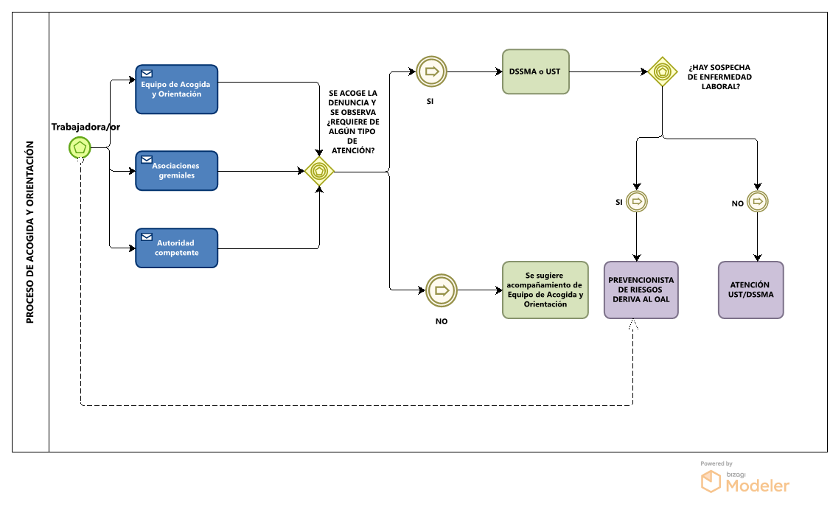
Si bien las asociaciones gremiales pueden recibir y guiar a la persona, existirá un Equipo de Acogida y Orientación conformado por profesionales con idoneidad ética y técnica, el que ofrecerá a las personas víctima de violencia laboral, un primer contacto que permita contener y escuchar. Tanto las asociaciones gremiales como este equipo, tienen el imperativo de mantener total confidencialidad del proceso en todas sus etapas.

Corresponderá al Equipo de Acogida y Orientación, entregar información sobre el procedimiento, formalidades, plazos y respecto a las temáticas de violencia laboral, para mejor distinción de su situación en particular. Otorgará el acompañamiento correspondiente durante el proceso previo consentimiento de la víctima.

En caso de que la persona quiera formalizar una denuncia, guiarse por el apartado siguiente. También, en el caso de activar el protocolo revisar anexos de cada establecimiento de la Red al final del presente documento (ver anexos del N° 4 al 10).

La persona que requiera contar con esta instancia de acogida podrá concurrir personalmente al Equipo de Acogida y Orientación de cada Establecimiento, o bien a través de los canales dispuestos en cada lugar para este efecto. En el caso de que el Equipo de Acogida y Orientación no se encuentre disponible se podrá contactar con él/la RT MALS de cada establecimiento.

Por otra parte, previa evaluación de carácter técnico, el Equipo podrá sugerir derivaciones si corresponden y según el caso presentado. La UST del establecimiento brindará la atención profesional médica y/o psicológica a las personas que hayan sido afectadas por violencia laboral y derivarán al Organismo Administrador, en caso de sospecha de enfermedad profesional. El Organismo Administrador, evaluará a las personas y determinará si corresponde a enfermedad profesional y otorgará las prestaciones cuando corresponda.

  - Formalización de denuncia

La denuncia se hará por escrito y firmada por la/el denunciante, pudiendo utilizar el formulario de denuncia de Violencia Laboral, que figura en anexo N.º 1 y N° 2 del presente documento, que estará a disposición en la página web del Servicio de Salud Metropolitano Central, y en las páginas web de cada establecimiento, correspondientemente a objeto de que pueda ser descargado y completado en absoluta confidencialidad. Adicionalmente, estará a disposición de las asociaciones de funcionarias/os para facilitar su acceso.

La denuncia debe ser fundada y deberá cumplir los siguientes requisitos:

- Identificación y domicilio de la persona denunciante.
- Narración detallada de los hechos (para facilitar este proceso, se sugiere utilizar una línea de tiempo. Ver anexo N° 3)
- La individualización de personas involucradas (denunciado/a, posibles testigos y/o quienes posean información de los eventos informados).
- Anexar o mencionar antecedentes y documentos que sirvan de fundamento, cuando ello sea posible.

Posterior a su formalización, será función prioritaria del Equipo de Acogida y Orientación y/o asociaciones gremiales canalizar esta denuncia con la Oficina de Partes del Establecimiento, sólo si la persona denunciante así lo prefiere, si no, debe ser el/la misma, quien lo entregue en Oficina de Partes.

  - Recepción de la denuncia
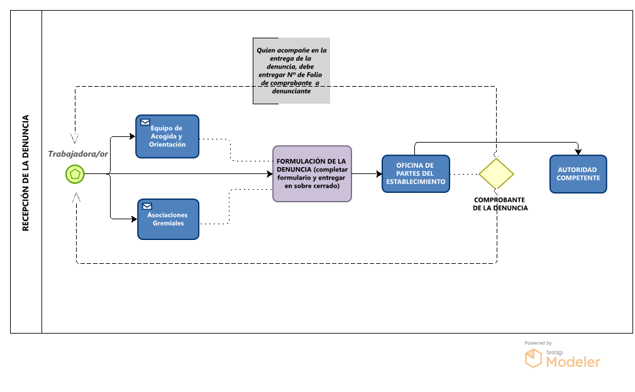

El formulario se debe entregar en sobre cerrado e indicar en el exterior el carácter confidencial y urgente del contenido. En caso de que no se cumpla el carácter de confidencialidad del documento el/la funcionario/a que reciba el sobre en Oficina de Partes, está sujeto/a a responsabilidad administrativa de acuerdo al DFL Nº 29, 2005 (Estatuto Administrativo, Ministerio de Hacienda). Cabe señalar que el principio de confidencialidad, no impide que un/a funcionario/a tenga que conocer materias delicadas, producto de su trabajo; lo que está prohibido es que hablé de dichas materias, y/o las divulgue por cualquier medio.

La denuncia debe estar dirigida a la autoridad competente (en el caso de los CESFAM corresponde la Dirección de Atención Primaria), única autoridad facultada para instruir la investigación correspondiente, en caso de dar por acogida la denuncia. Cuando la denuncia supone como denunciado a esta autoridad corresponderá hacer llegar el documento a su superior jerárquico, es decir:

- En el caso de ser Director/a de Servicio se debe canalizar a través de la Subsecretaría de Redes Asistenciales del MINSAL o hacia la Contraloría General de la República.
- En el caso de ser el Director/a del Hospital, DAP o SAMU se debe dirigir la denuncia al Director/a del Servicio de Salud Metropolitano Central.

El Equipo de Acogida y Orientación o Asociaciones Gremiales, en su función canalizadora, se asegurarán que el registro de la recepción de la denuncia (N° de folio que genera Oficina de Partes al recibir documentos) sea entregado a la persona denunciante, para efectos de seguimiento del proceso. La denuncia deberá ser enviada con celeridad (dentro del mismo día de recepción o al día hábil siguiente).

Respecto al carácter confidencial de la denuncia, de no cumplirse con esta obligación se considerará una falta a la responsabilidad administrativa.

  - Revisión y evaluación de la denuncia

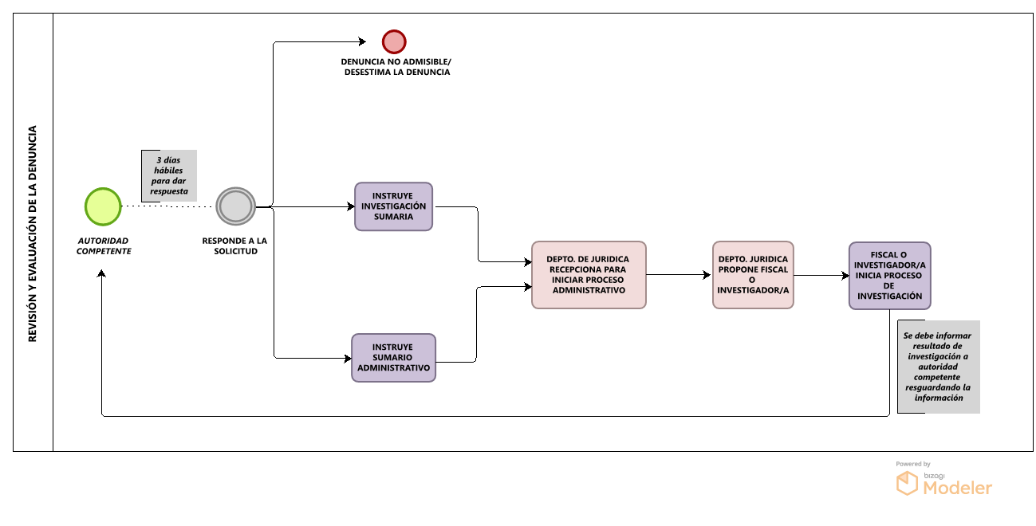
Recibida la denuncia, sólo la autoridad competente del establecimiento está facultada para abrir el sobre sellado y tendrá un plazo de 3 (tres) días hábiles para resolver si acoge o desestima la acusación. Si transcurrido dicho término no ha habido pronunciamiento, la denuncia se tendrá por presentada.

La autoridad podrá desestimar la denuncia según los siguientes criterios:
- Narración de los hechos serían poco claros, en donde no habría coherencia entre discurso escrito y los antecedentes presentados, dando cuenta de un relato vago e impreciso y que no establecería los hechos de Violencia Laboral denunciados.
- Los hechos denunciados en la fecha que se presenta la denuncia a la autoridad competente, ya se encontrarían prescritos. (4 años) (No aplica para delitos sexuales).
- Conductas denunciadas no serían constitutivas de Violencia Laboral, de acuerdo, a las definiciones del protocolo vigente.

Si la autoridad competente decide no acoger la denuncia, la persona denunciante podrá recurrir al Órgano Contralor competente u otro organismo, conforme a las reglas generales.

En relación a las denuncias que se desestimen, la autoridad competente deberá mantener registro actualizado (según anexo N° 11) para así, informar oportunamente a RT MALS cuando éstos soliciten el detalle con la finalidad de reportar trimestralmente esos casos.

Si la denuncia se acoge, la autoridad instruirá un procedimiento disciplinario para determinar las posibles responsabilidades administrativas involucradas, particularmente aquellas que pudiesen atentar contra el Principio de Probidad Administrativa y muy especialmente aquellas que impliquen atentados a la dignidad de las personas.

Para ello, la autoridad competente la derivará al Departamento de Asesoría Jurídica del Establecimiento, quien propondrá a dicha autoridad un/a Fiscal o Investigador/a para su nombramiento, el/la cual deberá tener los conocimientos y la calificación adecuada, incluyendo la formación en materias mencionadas anteriormente en el apartado “Rol de actores relevantes del proceso” para la apertura de un procedimiento disciplinario, con la finalidad de investigar los hechos denunciados, establecer las responsabilidades y proponer la sanción correspondiente a las conductas que logren ser acreditadas (Dirección de Servicio Civil año 2018). Al momento de designar fiscalía, el Departamento de Asesoría Jurídica informará a través de memorándum esta designación tanto a quien cumpla el rol, su jefatura directa (para resguardar tiempos y diligencias asociadas) y la presunta víctima.

Así mismo, al momento en que Fiscal entregue carpeta investigativa a la autoridad competente con la investigación finalizada, para que generen Resolución Exenta con resultados del proceso, también, deberá informar vía mail a presunta víctima sobre la entrega, con el objetivo de que se mantenga en conocimiento del estado del proceso.

Además, con la finalidad de entregar conocimientos básicos vinculados al contexto de la Violencia Laboral, formas de afrontamiento de las entrevistas, abordaje con perspectiva de género en las declaraciones e impacto de los tiempos en el desarrollo del proceso, antes de iniciar las diligencias sumariales, se debe concentrar una entrevista con el RT MALS local o su subrogante, de acuerdo Res. Ex. N° 0849 del 28 de junio de 2023.

  - Investigación y Procedimiento Disciplinario
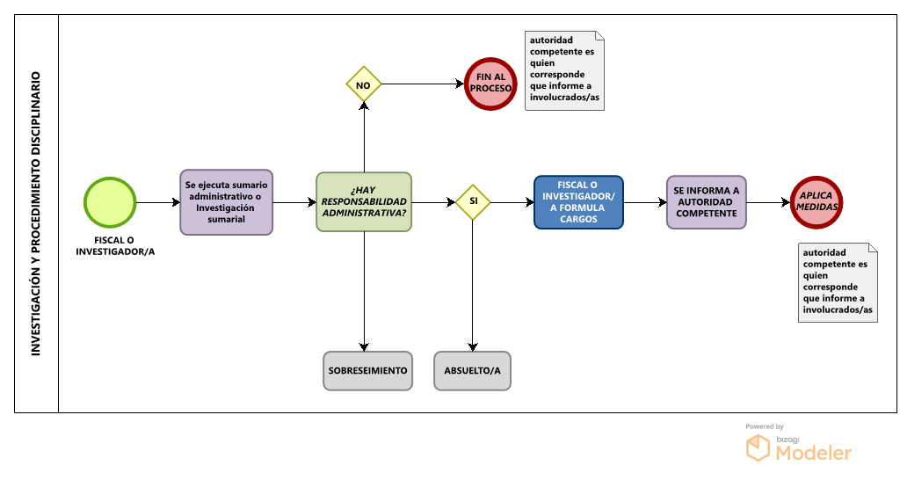
Una vez iniciado el proceso de investigación sumaria o sumario administrativo, el cual tiene por objeto, investigar la eventual existencia de responsabilidad administrativa, podrán adoptarse medidas precautorias de acuerdo al art. 136 del Estatuto Administrativo, explicitando que no implique menoscabo o pérdida de derecho para las personas involucradas, entre éstas, por ejemplo, la separación física de los espacios.

Según lo establecido en el Estatuto Administrativo, respecto a quienes ejerzan las acciones referidas en la letra k) del Artículo 61, que denuncien a la autoridad competente los hechos de carácter irregular, especialmente los que contravienen el principio de Probidad Administrativa, tendrán los siguientes derechos establecidos en el artículo 90 a) del Estatuto Administrativo:

  - “No podrán ser objeto de las medidas disciplinarias de suspensión del empleo o de destitución, desde la fecha en que la autoridad reciba la denuncia y hasta la fecha en que se resuelva, en definitiva, no tenerla por presentada o, en su caso, hasta noventa días después de haber terminado la investigación sumaria o sumario, indicados a partir de la citada denuncia.

  - No ser trasladadas/os de localidad o de la función que desempeñan, sin su autorización por escrito, durante el lapso a que se refiere la letra precedente.

  - No ser objeto de precalificación anual, si el denunciado fuese su superior jerárquico, durante el mismo lapso a que se refieren las letras anteriores, salvo que expresamente la solicitare la/el denunciante. Si no lo hiciere, regirá su última calificación para todos los efectos legales.

Por otra parte, se deberá tener presente que, en el caso de haber voluntad de denuncia ante un posible acto de Violencia Laboral, lo que procede es el debido proceso administrativo y no otra vía alternativa de resolución como mediación, conciliación u otro tipo diferente al proceso sumarial. De acuerdo con lo señalado por la Dirección del Servicio Civil, la medida evita la doble victimización, considerando que la asimetría de poder que se produce en situaciones de acoso no permite mediación.

La investigación y eventual sanción de los hechos denunciados se realizará mediante el procedimiento de investigación sumaria o sumario administrativo, según corresponda, y conforme lo dispuesto en el Título V del decreto con fuerza de ley Nº 29, de 2004, del Ministerio de Hacienda que fija el texto refundido, coordinado y sistematizado de la ley Nº18.834, sobre Estatuto Administrativo. Si se determina que la persona denunciada tiene responsabilidad en hechos de Violencia Laboral, está sujeto a medidas disciplinarias, siendo su descripción la siguiente:

CENSURA
La censura consiste en la reprensión por escrito que se hace al/la funcionario/a, de la cual se dejará constancia en su hoja de vida, mediante una anotación de demérito de dos puntos en el factor de calificación correspondiente.

MULTA
La multa consiste en la privación de un porcentaje de la remuneración mensual, la que no podrá ser inferior a un cinco por ciento (5%) ni superior a un veinte por ciento (20%) de ésta. El/la funcionario/a en todo caso mantendrá su obligación de servir el cargo.

Se dejará constancia en la hoja de vida del/la funcionario/a de la multa impuesta, mediante una anotación de demérito en el factor de calificación correspondiente, de acuerdo a la siguiente escala:
a) Si la multa no excede del diez por ciento de la remuneración mensual, la anotación será de dos puntos;
b) Si la multa es superior al diez por ciento y no excede del quince por ciento de la remuneración mensual, la anotación será de tres puntos; y
c) Si la multa es superior al quince por ciento de la remuneración mensual, la anotación será de cuatro puntos.

SUSPENSIÓN DEL EMPLEO
La suspensión consiste en la privación temporal del empleo con goce de un cincuenta a un setenta por ciento de las remuneraciones y sin poder hacer uso de los derechos y prerrogativas inherentes al cargo (Desde 30 días a 3 meses).

Se dejará constancia de ella en la hoja de vida del/la funcionario/a mediante una anotación de demérito de seis puntos en el factor correspondiente.

DESTITUCIÓN
La destitución es la decisión de la autoridad facultada para hacer el nombramiento de poner término a los servicios de un/una funcionario/a. Así mismo, esta sanción significa la inhabilidad a pertenecer o mantenerse en instituciones con Administración del Estado por un tiempo de 5 años (cualquier tipo de entidad pública).

1. La medida disciplinaria de destitución procederá sólo cuando los hechos constitutivos de la infracción vulneren gravemente el principio de probidad administrativa.
2. Las medidas disciplinarias se aplicarán tomando en cuenta la gravedad de la falta
cometida y las circunstancias atenuantes o agravantes que arroje el mérito de la investigación.

Tratándose de trabajadores y/o trabajadoras en calidad contractual como prestador de servicios a honorarios, será evaluada según el mérito de los antecedentes, el término del convenio respectivo.

Cabe mencionar la irreversibilidad del procedimiento administrativo (Art.30). Es decir, una vez que el procedimiento sumarial se instruye, debe llevarse a cabo hasta el cierre de la investigación, aun cuando la/el denunciante se retracte, e incluso aun cuando el/la denunciado/a deje de prestar servicios para la institución. Idealmente el retracto debe quedar en acta de desistimiento, que posteriormente se adjuntará a la carpeta de investigación.

Respecto a la etapa recursiva, contra la resolución que aplique una medida disciplinaria, la/el afectada/o podrá recurrir vía recurso de reposición y/o apelación en subsidio dentro del quinto día si corresponde a sumario administrativo y dentro de dos días si corresponde a investigación sumaria, de notificada la medida disciplinaria impuesta (Art.141 del Estatuto Administrativo). Lo anterior, sin perjuicio del derecho a ejercer el recurso de reclamación contemplado en el artículo 160 del Estatuto Administrativo.

- BIBLIOGRAFÍA

Ansoleaga, E.; Ensignia, A., Villarroel, C., Campos, D. & Ahumada, M. (2020). “Violencia Laboral: Aportes para el Reconocimiento, Prevención e Intervención”.

Centro de Estudios de la Mujer, Fondecyt & Universidad Diego Portales (2017). “Dimensiones Organizacionales de la Violencia en el trabajo en Chile considerando diferencias ocupacionales y de Género. Estudio en tres sectores económicos”

Dirección del Trabajo (2007). “Cartilla Informativa: El acoso o Mobbing”.

- Dirección Nacional del Servicio Civil (2014). “Resultados Segunda Consulta de Acoso en los Servicios Públicos”

Dirección del Trabajo (2015). “El Acoso Laboral en Empresas. La mirada de los dirigentes sindicales”.

- Dirección Nacional del Servicio Civil (2018). “Orientaciones para la elaboración de un procedimiento de Denuncia y Sanción del Maltrato, Acoso Laboral y Sexual”.

- Gabinete Presidencial (2018). “Instructivo Presidencial sobre igualdad de oportunidades y prevención y sanción del maltrato, acoso laboral y acoso sexual en los ministerios y servicios de la Administración del Estado”.

- Guardo & Sumaza (2015). “Una propuesta de intervención corresponsable sobre el acoso sexual laboral”

- Kahale (2008). “Acoso Laboral: Diferencias con las tensiones ordinarias en el entorno de trabajo”.

MINEDUC (2018). “Protocolo contra el Acoso Sexual en la Educación Superior, Sugerencias para su elaboración”.

Organización Internacional del Trabajo (2013). “Hoja Informativa: Género, Salud y Seguridad en el trabajo”.

Organización Internacional del Trabajo (2019). “Convenio sobre la violencia y el acoso”.

- Ovejero & Yuberi (2011). “Acoso Laboral: Un enfoque psicosocial”

- Toro & Gómez-Rubio (2016). “Factores facilitadores de la Violencia Laboral: Una revisión de la evidencia científica en América Latina”.

- ANEXOS

Anexo 1. Formulario que formaliza la Denuncia de Violencia Laboral Individual.

Anexo 2. Formulario que formaliza la Denuncia de Violencia Laboral Colectiva.

Anexo 3. Línea de tiempo

Anexo 4. Comprobante de denuncia

Anexo 5. Flujograma Dirección del Servicio de Salud Metropolitano Central

Anexo 6. Flujograma Hospital Clínico San Borja Arriarán

Anexo 7. Flujograma Hospital de Urgencia Asistencia Pública
Anexo 8. Flujograma Hospital El Carmen, Dr. Luis Valentín Ferrada
Anexo 9. Flujograma Dirección de Atención Primaria
Anexo 10. Flujograma Centro Metropolitano de Atención Prehospitalaria (SAMU)

Anexo 11. Flujograma Centro de referencia de Salud de Maipú (CRS)

Anexo 11. Planilla de casos desestimados por Autoridad Máxima
Anexo 12. Listado de participantes en la actualización del documento.
Anexo N°1
FORMULARIO DE DENUNCIA INDIVIDUAL
Denuncia por hechos constitutivos de Violencia Laboral.

TIPO DE ATENTADO A LA DIGNIDAD DE LAS PERSONAS

De acuerdo al Protocolo, marque con una “X” la o las alternativas que corresponda al tipo de violencia laboral que se denuncia:

Discriminación Arbitraria
Maltrato Laboral
Acoso Laboral
Acoso Sexual
Otra conducta que atente a la dignidad
Desconozco la diferencia

IDENTIFICACIÓN DE LOS/AS INVOLUCRADOS/AS

Marque con una “X” la alternativa que corresponda respecto a quien realiza la denuncia:

Víctima (persona en quien recae la acción de violencia laboral)
Un/a Tercera persona (pone en conocimiento el hecho de violencia, sin ser víctima de éste)
Denuncia Colectiva (más de dos S.A. informando sobre la existencia de violencia laboral con el/la misma persona denunciada)
* Si marca denuncia colectiva, pase al formulario de denuncia colectiva.

Datos personales de la víctima:
Nombre Completo
Sexo de la víctima | MUJER | HOMBRE | NO ESPECIFICA
Cargo que desempeña
Departamento o área de desempeño
Relación contractual con Institución
Establecimiento
Teléfono de contacto
Mail de contacto

Datos personales del/la denunciado/a:
Nombre Completo
Sexo de la persona denunciada | MUJER | HOMBRE | NO ESPECIFICA
Cargo que desempeña
Departamento o área de desempeño
Relación contractual con institución (sólo en caso de estar en conocimiento)
Establecimiento
Datos de contacto si se manejan

Datos personales de Tercera Persona (sólo en el caso que el/la denunciante no sea la víctima):
Nombre Completo
Cargo que desempeña
Departamento o área de desempeño
Establecimiento
Teléfono de contacto
Mail de contacto

RESPECTO A LA DENUNCIA

¿Cuál es el nivel jerárquico del/la denunciado/a respecto a la víctima?
Marque con una “X” la alternativa que corresponda:

Nivel jerárquico superior
Igual nivel jerárquico
Nivel jerárquico inferior
Se desconoce

¿La persona denunciada trabaja en el mismo espacio físico con la víctima?
Marque con una “X” la alternativa que corresponda:

Sí
No
Ocasionalmente. Describa con qué frecuencia ________________________

¿La víctima ha puesto en conocimiento a su superior inmediato sobre esta situación o a otro superior, si la persona denunciada es su jefatura? Marque con una “X” la alternativa que corresponda:

Sí
No
Se desconoce

NARRACIÓN DE LOS HECHOS

Se encontrará con un espacio para relatar hechos, no olvide lo siguiente:
- Cronología de las situaciones a narrar
- Especificar frecuencia y/o tiempo en que ocurrieron las situaciones descritas
- Identificar personas involucradas (denunciado/a - testigos) si se manejan datos de contacto, que éstos sean incluidos en cuadro al final del formulario.
- Dentro de los anexos del Protocolo, se agrega una línea de tiempo que puede facilitar el relato cronológico de los hechos, no es obligación utilizarla.
- Si requiere más espacio, puede incorporar las hojas que estime conveniente.

1. Describa las conductas manifestadas - en orden cronológico - por la persona denunciada que avalarían la acusación. Indique el/los hechos; las personas involucradas; el lugar donde ocurrió; tiempos de exposición al/los hechos y otros detalles que complementen la denuncia. Intente ser lo más específica/o posible.

IDENTIFICACIÓN DE TESTIGOS

Nombre Completo
Cargo que desempeña
Departamento o área de desempeño
Establecimiento
Teléfono de contacto
Mail de contacto

Nombre Completo
Cargo que desempeña
Departamento o área de desempeño
Establecimiento
Teléfono de contacto
Mail de contacto

* Si requiere de más espacio para agregar otro/a testigo, anéxelo al final del formulario junto a otros documentos si existiesen, en este formato.

ANTECEDENTES Y DOCUMENTOS QUE ACREDITAN LA DENUNCIA

¿Con qué documentos o antecedentes cuenta, que acrediten su denuncia?
Marque con una “X” la alternativa que corresponda:

Ninguna evidencia específica
Testigos
Correos electrónicos
Documentos
Informe médico y/o psicológico
Otros medios de prueba

Señale cuáles: _____________________________________________________________________________

Señale los documentos que adjunta en la presente denuncia, indicando el nombre del documento y el número de páginas.

¿La víctima solicitó apoyo del Equipo de acogida y orientación?
Marque con una “X” la alternativa que corresponda:

Sí
No
Desconozco quien cumple ese rol en mi establecimiento

Nombre y Firma del/la Denunciante

Fecha de entrega del documento ____ /____ /_______
Anexo N° 2
FORMULARIO DE DENUNCIA COLECTIVA
Denuncia por hechos constitutivos de Violencia Laboral.

TIPO DE ATENTADO A LA DIGNIDAD DE LAS PERSONAS

De acuerdo al Protocolo, marque con una “X” la o las alternativas que corresponda al tipo de violencia laboral que se denuncia:

Discriminación Arbitraria
Maltrato Laboral
Acoso Laboral
Acoso Sexual
Otra conducta que atente a la dignidad
Desconozco la diferencia*

IDENTIFICACIÓN DE LOS/AS INVOLUCRADOS/AS

Marque con una “X” la alternativa que corresponda respecto a quien realiza la denuncia:

Un/a Tercera persona (pone en conocimiento el hecho de violencia, sin ser víctima de éste)
Denuncia Colectiva (más de dos personas informando sobre la existencia de violencia laboral con el/la misma persona denunciada)

Datos personales de las víctimas:

Incluir los datos de todas las personas identificadas como víctimas en cuadros diferenciados entre sí.

PERSONA 1
Nombre Completo
Sexo de la víctima | MUJER | HOMBRE | NO ESPECIFICA
Cargo que desempeña
Departamento o área de desempeño
Relación contractual con Institución
Establecimiento
Teléfono de contacto
Mail de contacto

PERSONA 2
Nombre Completo
Sexo de la víctima | MUJER | HOMBRE | NO ESPECIFICA
Cargo que desempeña
Departamento o área de desempeño
Relación contractual con Institución
Establecimiento
Teléfono de contacto
Mail de contacto

PERSONA 3
Nombre Completo
Sexo de la víctima | MUJER | HOMBRE | NO ESPECIFICA
Cargo que desempeña
Departamento o área de desempeño
Relación contractual con Institución
Establecimiento
Teléfono de contacto
Mail de contacto

Datos personales del/la denunciado/a:
Nombre Completo
Sexo de la persona denunciada | MUJER | HOMBRE | NO ESPECIFICA
Cargo que desempeña
Departamento o área de desempeño
Relación contractual con institución
Establecimiento
Datos de contacto si se manejan
RESPECTO A LA DENUNCIA

¿Cuál es el nivel jerárquico del/la denunciado/a respecto a las víctimas?
Marque con una “X” la alternativa que corresponda:

Nivel jerárquico superior
Igual nivel jerárquico
Nivel jerárquico inferior
Se desconoce

¿La persona denunciada trabaja en el mismo espacio físico con las víctimas?
Marque con una “X” la alternativa que corresponda:

Sí
No
Ocasionalmente. Describa con qué frecuencia ________________________

¿Las víctimas han puesto en conocimiento a su superior inmediato sobre esta situación o a otro superior, si la persona denunciada es su jefatura? Marque con una “X” la alternativa que corresponda:

Sí
No
Se desconoce

NARRACIÓN DE LOS HECHOS

Se encontrarán con un espacio para relatar hechos, no olviden lo siguiente:
- Cronología de las situaciones a narrar.
- Especificar la frecuencia y/o tiempo en que ocurrieron las situaciones descritas.
- Identificar personas involucradas (denunciado/a - testigos) si se manejan datos de contacto, que éstos sean incluidos en cuadro al final del formulario.
- Dentro de los anexos del Protocolo, se agrega una línea de tiempo que puede facilitar el relato cronológico de los hechos, no es obligación utilizarla.
- Si requieren más espacio, pueden incorporar las hojas que estimen convenientes.

1. Describan las conductas manifestadas - en orden cronológico - por la persona denunciada que avalarían la acusación. Indique el/los hechos; las personas involucradas; el lugar donde ocurrió; tiempos de exposición al/los hechos y otros detalles que complementen la denuncia. Intente ser lo más específica/o posible.

IDENTIFICACIÓN DE TESTIGOS
Testigo 1
Nombre Completo
Cargo que desempeña
Departamento o área de desempeño
Establecimiento
Teléfono de contacto
Mail de contacto

Testigo 2
Nombre Completo
Cargo que desempeña
Departamento o área de desempeño
Establecimiento
Teléfono de contacto
Mail de contacto

* Si requieren de más espacio para agregar otro/a testigo, anéxenlo al final del formulario junto a otros documentos si existiesen, en este formato.

ANTECEDENTES Y DOCUMENTOS QUE ACREDITAN LA DENUNCIA

¿Con qué documentos o antecedentes cuentan, que acrediten su denuncia?
Marque con una “X” la alternativa que corresponda:

Ninguna evidencia específica
Testigos
Correos electrónicos
Documentos
Informe médico y/o psicológico
Otros medios de prueba

Señalen cuáles: _____________________________________________________________________________

Señalen los documentos que adjuntan en la presente denuncia, indicando el nombre del documento y el número de páginas.

¿Las víctimas solicitaron apoyo del Equipo de acogida y orientación?
Marque con una “X” la alternativa que corresponda:

Sí
No
Desconocemos quien cumple ese rol en el establecimiento

Nombres y Firmas quienes denuncian

Fecha de entrega del documento ____ /____ /_______

Anexo N.º 3

Como instrumento de ayuda, usted cuenta con una línea de tiempo para delimitar los hechos y frecuencia del maltrato, acoso laboral y/o sexual. Para que esta hoja sea utilizada de forma beneficiosa se le recomienda dividir la línea de tiempo en pasado y presente con la intencionalidad de precisar fechas aproximadas (año, mes, día) y su frecuencia (2 veces por semana, por ejemplo).

Ejemplo:

ANEXO Nº 4

PROTOCOLO DE VIOLENCIA LABORAL FOLIO:
Comprobante Recepción/Entrega de Documento

Se entrega sobre cerrado NO ___ SI ____

Fecha _____/_____/_____ __________________________________
Receptor/a
Nombre – Firma – Timbre

Recordar el aspecto confidencial del documento. En caso de incumplimiento, se está sujeto a responsabilidad administrativa de acuerdo con el DFL N°29, 2005 (Estatuto Administrativo, Ministerio de Hacienda).

_______________________________________________________________________________________________________

PROTOCOLO DE VIOLENCIA LABORAL FOLIO:
Comprobante Recepción/Entrega de Documento

Se entrega sobre cerrado NO ___ SI ____

Fecha _____/_____/_____ ____________________________________
Receptor/a
Nombre – Firma – Timbre

Recordar el aspecto confidencial del documento. En caso de incumplimiento, se está sujeto a responsabilidad administrativa de acuerdo con el DFL N°29, 2005 (Estatuto Administrativo, Ministerio de Hacienda).

ANEXO N.°5
Flujograma de Denuncia en DSSMC
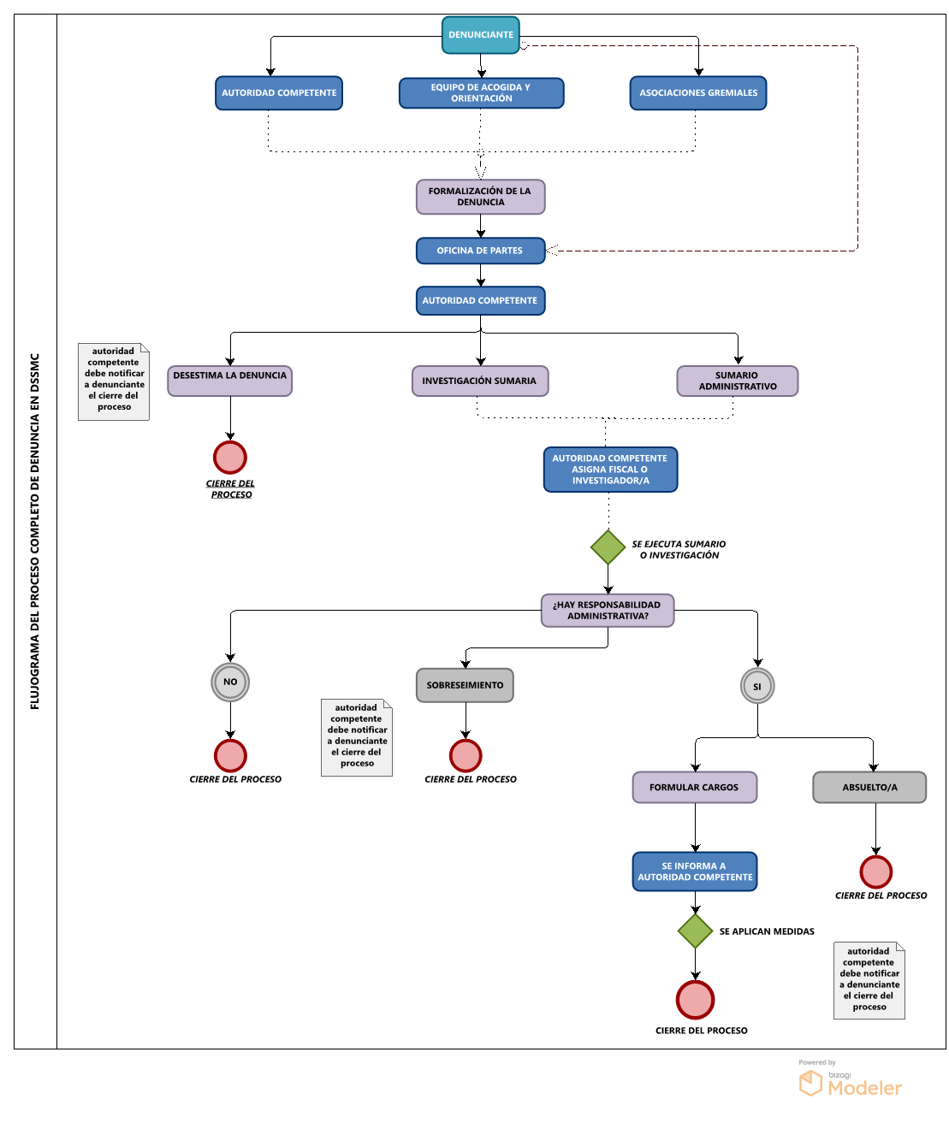
ANEXO N.º 6
Flujograma Dirección de Atención Primaria

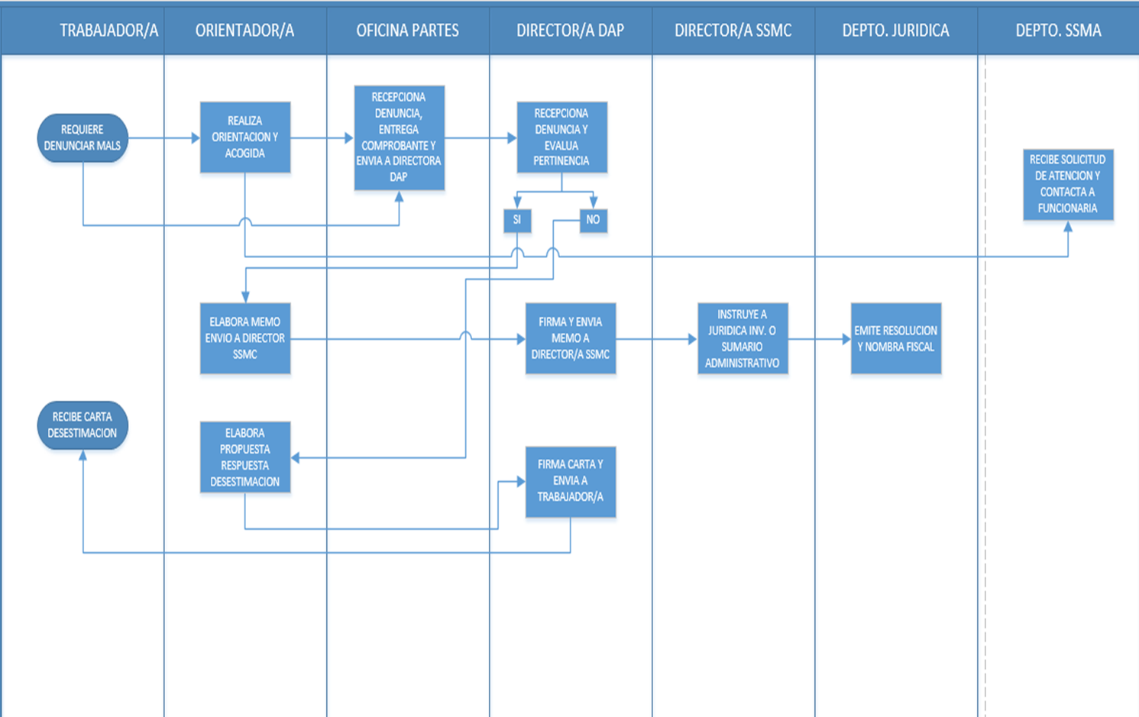
ANEXO N.º 7
Flujograma Hospital de Urgencias Asistencia Pública

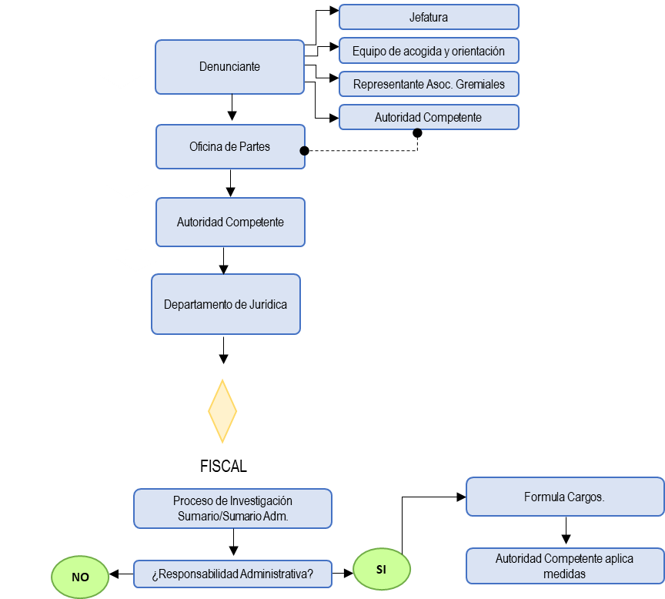
ANEXO N.º 8
Flujograma Hospital El Carmen, Dr. Luis Valentín Ferrada

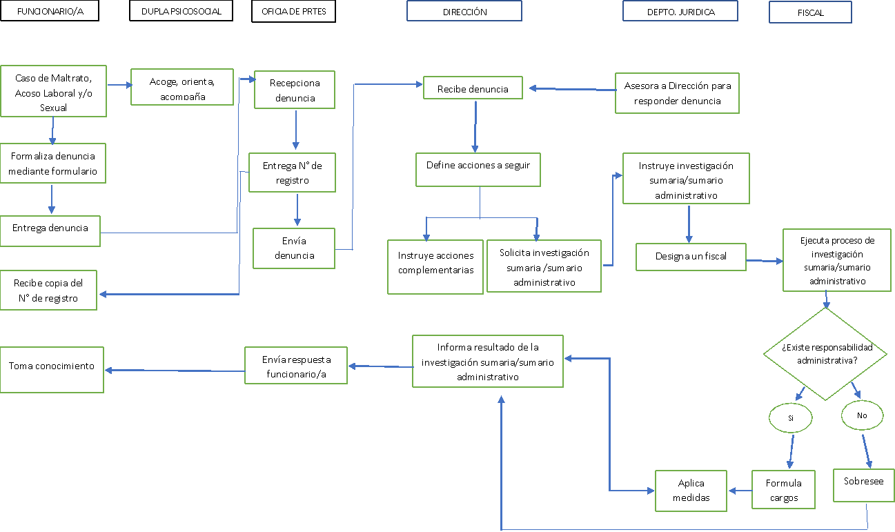

ANEXO N.º 9
Hospital Clínico San Borja Arriarán

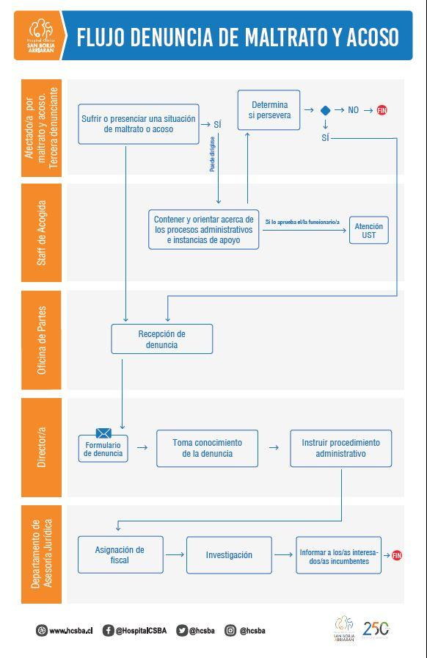
ANEXO Nº 10
Flujograma Centro Metropolitano de Atención Prehospitalaria (SAMU)

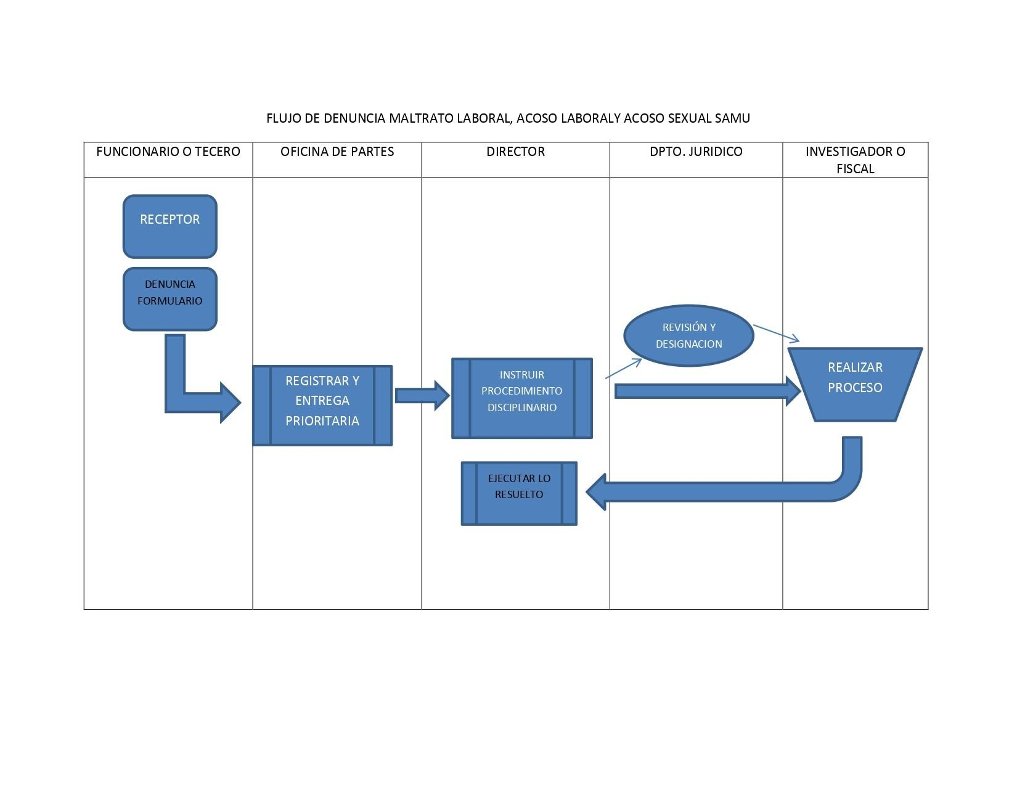

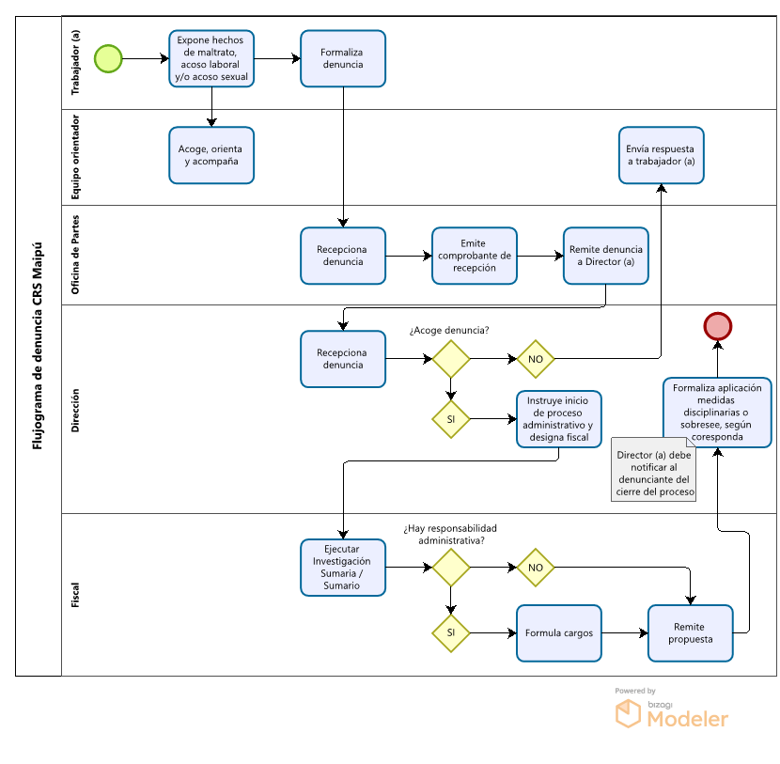
ANEXO N° 11
Centro de Referencia de Salud de Maipú (CRS MAIPÚ)

ANEXO Nº 12
(Planilla de Casos desestimados por Autoridad Máxima de establecimientos a reportar)

Servicio de Salud |  | SERVICIO DE SALUD METROPOLITANO CENTRAL – ESTABLECIMIENTO XXXX
Número | MOTIVO DE LA DENUNCIA | Fecha de recepción de la documentación | Fundamento del desistimiento | Fundamento de desistimiento | Acciones sugeridas | Fecha en que se desestima y se informa de acciones | N° documento formal de cierre | Nombre de responsable en ejecutar las acciones
1
2
3
4
5
6
7
8
9
10

Colaboradores/as en la elaboración, actualización y revisión del presente documento
- Comisión estable
Nombre | Departamento | Establecimiento
Isadora Neira Molina | Depto. Salud, Seguridad y Medio Ambiente / RT Violencia Laboral | DSSMC
Maximiliano Becker Gatta | Depto. Salud, Seguridad y Medio Ambiente | DSSMC
Rosario lobos Aedo | Depto. Salud, Seguridad y Medio Ambiente | DSSMC
Ingrid Pizarro | Salud Mental | CRS Maipú
Gabriela Gómez | D.O. / RT Violencia Laboral | HCSBA
Monserrat Flores | Desarrollo Organizacional | HCSBA
Richard Figueroa | Asesoría Jurídica | HUAP
Elizabeth Gutiérrez | Equipo Salud Mental Trabajadora | HUAP
Cynthia Araya | CVL / RT Violencia Laboral | HEC
Ema Hidalgo | CVL / RT Violencia Laboral | DAP
Alexis Carrión | CVL / RT Violencia Laboral | SAMU
Francisco Quilodrán | Ex funcionario Asesoría Jurídica | DSSMC

- Trabajo en conjunto a representantes de los equipos de Jurídica de la Red:
Nombre | Departamento | Establecimiento
Cristóbal Toro | Jefe Depto. Jurídica | HCSBA
Leyla Merino | Encargada S.A. – Depto Jurídica | HCSBA
Tatiana Bustos | Jefa Depto. Jurídica | HEC
Ema Hidalgo | RT Violencia Laboral | DAP
Guillermo González | Ex Jefe Depto. Jurídica | DSSMC
Adehemir Castro | Actual Jefe Depto. Jurídica | DSSMC
Ricardo Lavigne | Depto. Asesoría Jurídica | DSSMC
Eliseo Pavez | Depto. Asesoría Jurídica | DAP
María Paz Palacios | Jefa Depto. Jurídica | SAMU
Bárbara Gutiérrez | Encargada S.A. Violencia Laboral / Dpto. Jurídica | SAMU
Camilo Valenzuela | Depto. asesoría Jurídica | HUAP
Valentina Rubio | Depto. Asesoría Jurídica | HUAP

- Presentación estado y avances del documento, recepción de sugerencias:
Nombre | Departamento | Establecimiento
Joel Espina | Depto. de Seguridad y Salud en el Trabajo | DIGEDEP - MINSAL
Claudia López | Depto. de Seguridad y Salud en el Trabajo | DIGEDEP - MINSAL
Ximena Morlans | Directora del Servicio de Salud | SSMC
José Rojas Corales | Subdirector de Gestión y Desarrollo de las Personas | DSSMC
Adehemir Castro Jara | Jefe de Asesoría Jurídica | DSSMC
Felipe Cortés | Jefe Calidad de Vida Laboral y Referente Técnico de Buen Trato | DSSMC
Equipos Directivos | Se realizó la presentación por parte de la Referencia Técnica de cada establecimiento al equipo directivo, donde todos y todas informaron avances, cambios y se recepcionaron sugerencias, las cuales la mayoría fueron incluidas. | SAMU  DAP  HEC  HUAP  HCSBA
Oficinas de Partes | Cada referencia Técnica se acercó a su equipo de Oficina de Partes para informar sobre designación formal como receptores/as de denuncias, través de Res. Ex. | SAMU  DAP  HEC  HUAP  HCSBA  DSSMC

- Asociaciones Gremiales que asistieron a la presentación del borrador
ASOCIACIONES GREMIALES | ESTABLECIMIENTOS
ASENF - AFHEC | HEC y CRS MAIPÚ
FENATS - APRUSS | HUAP
ASEF – APRUSS – ASOC. DE F. N° 1 – FENTES - FENATS | HCSBA
ASOFUN – FENATS 1 – AFUSAP – ADFDAP - TRASALUD | DAP
APRUSS – AFUSA – ASOFUN - AFPYNP | Dirección

SERVICIO DE SALUD METROPOLITANO CENTRAL

Organización de los Estados Americanos (OEA). (1994), en la Convención Interamericana para Prevenir, Sancionar y Erradicar la Violencia contra la Mujer.
SERNAMEG y Universidad de Concepción (2018), en curso E-Learning "Herramientas para el Abordaje de la Violencia contra las Mujeres".
Consejo Nacional para Prevenir la Discriminación, 2012. Guía para la Acción Pública Contra la Homofobia. México (www.conapred.org.mx).
Servicio Civil (2018) “Orientaciones para la elaboración de un procedimiento de Denuncia y Sanción del Maltrato, Acoso Laboral y Sexual”.

